Экземпляр № 1
УТВЕРЖДЕНА
Директором

____________
« »_______ 20__ года
м.п.

ПРОЕКТ
ПРОГРАММЫ
(НАИМЕНОВАНИЕ УЧРЕЖДЕНИЯ)
В ОБЛАСТИ ЭНЕРГОСБЕРЕЖЕНИЯ И ПОВЫШЕНИЕ ЭНЕРГЕТИЧЕСКОЙ ЭФФЕКТИВНОСТИ
НА ПЕРИОД С __________ Г.Г.

ПЕРМЬ 20__

СОДЕРЖАНИЕ
ТЕРМИНЫ, ОПРЕДЕЛЕНИЯ И СОКРАЩЕНИЯ 4
ПАСПОРТ ПРОГРАММЫ 6
I. ОСНОВАНИЕ ДЛЯ РАЗРАБОТКИ 9
II ЦЕЛЬ И ОСНОВНЫЕ ЗАДАЧИ ПРОГРАММЫ, СРОКИ И ЭТАПЫ ЕЕ РЕАЛИЗАЦИИ 11
III. ОБЩИЕ СВЕДЕНИЯ 13
3.1 Общая информация об объекте 13
3.2 Сведения об технических и энергетических паспортах на здание/ строение/сооружение 15
3.3 Сведения об эксплуатационных документах 16
3.4 Сведения о квалификации персонала в области энергосбережения 18
3.5 Перечень должностных лиц, ответственных за обеспечение мероприятий по энергосбережению 18
3.6 Сведения о проведении энергетического обследования 19
3.7 Краткая характеристика объекта (зданий, строений, сооружений) 20
IV. ХАРАКТЕРИСТИКА ПОТРЕБЛЕНИЯ ЭНЕРГЕТИЧЕСКИХ РЕСУРСОВ УЧРЕЖДЕНИЕМ 23
4.1 Структура потребления топливно-энергетических ресурсов за период 2007 – 2012 г.г. 23
4.2 Потребление тепловой энергии 27
4.3. Потребление электрической энергии 33
4.4 Потребление воды 39
4.5 Потребление моторного топлива 43
V. ОЦЕНКА ПОТЕНЦИАЛА ЭНЕРГЕТИЧЕСКОЙ ЭФФЕКТИВНОСТИ УЧРЕЖДЕНИЯ 44
VI. РАЗРАБОТКА МЕРОПРИЯТИЙ ПОВЫШЕНИЯ ЭНЕРГЕТИЧЕСКОЙ ЭФФЕКТИВНОСТИ УЧРЕЖДЕНИЯ 45
6.1 Мероприятия в системах теплоснабжения 45
6.2 Мероприятия в системах водоснабжения и водоотведения 62
6.3 Мероприятия в системах электроснабжения 65
VII. ПРЕДПОЛАГАЕМЫЙ ЭКОНОМИЧЕСКИЙ ЭФФЕКТ ОТ ПРОВЕДЕНИЯ МЕРОПРИЯТИЙ ПОВЫШЕНИЯ ЭНЕРГЕТИЧЕСКОЙ ЭФФЕКТИВНОСТИ УЧРЕЖДЕНИЯ 75
IV. ОБЪЕМЫ ФИНАНСИРОВАНИЕ ПРОГРАММЫ ПОВЫШЕНИЕ ЭНЕРГЕТИЧЕСКОЙ ЭФФЕКТИВНОСТИ УЧРЕЖДЕНИЯ НА ВЕСЬ ПЕРИОД РЕАЛИЗАЦИИ 76
IV. ЦЕЛЕВЫЕ ПОКАЗАТЕЛИ ПРОГРАММЫ ЭНЕРГОСБЕРЕЖЕНИЯ УЧРЕЖДЕНИЯ 81

ТЕРМИНЫ, ОПРЕДЕЛЕНИЯ И СОКРАЩЕНИЯ
В настоящей Программе используются следующие основные понятия:
Энергетический ресурс – носитель энергии, энергия которого используется или может быть использована при осуществлении хозяйственной и иной деятельности, а также вид энергии (атомная, тепловая, электрическая, электромагнитная энергия или другой вид энергии);
Топливно - энергетические ресурсы (ТЭР) - совокупность различных видов топлива и энергии (продукция нефтеперерабатывающей, газовой, угольной, торфяной и сланцевой промышленности, электроэнергия атомных и гидроэлектростанций, а также местные виды топлива), которыми располагает страна для обеспечения производственных, бытовых и экспортных потребностей.
Эффективное использование энергетических ресурсов - достижение экономически оправданной эффективности использования энергетических ресурсов при существующем уровне развития техники и технологии и соблюдении требований к охране окружающей среды.
Вторичный энергетический ресурс – энергетический ресурс, полученный в виде отходов производства и потребления или побочных продуктов в результате осуществления технологического процесса или использования оборудования, функциональное назначение которого не связано с производством соответствующего вида энергетического ресурса;
Энергосбережение – реализация организационных, правовых, технических, технологических, экономических и иных мер, направленных на уменьшение объема используемых энергетических ресурсов при сохранении соответствующего полезного эффекта от их использования (в том числе объема произведенной продукции, выполненных работ, оказанных услуг);
Энергетическая эффективность – характеристики, отражающие отношение полезного эффекта от использования энергетических ресурсов к затратам энергетических ресурсов, произведенным в целях получения такого эффекта, применительно к продукции, технологическому процессу, юридическому лицу, индивидуальному предпринимателю;
Класс энергетической эффективности – характеристика продукции, отражающая ее энергетическую эффективность;
Энергетическое обследование – сбор и обработка информации об использовании энергетических ресурсов в целях получения достоверной информации об объеме используемых энергетических ресурсов, о показателях энергетической эффективности, выявления возможностей энергосбережения и повышения энергетической эффективности с отражением полученных результатов в энергетическом паспорте;
Энергосервисный договор (контракт) – договор (контракт), предметом которого является осуществление исполнителем действий, направленных на энергосбережение и повышение энергетической эффективности использования энергетических ресурсов заказчиком;
Энергосберегающая технология - новый или усовершенствованный технологический процесс, характеризующийся более высоким коэффициентом полезного использования ТЭР.
Экономия ТЭР - сравнительное в сопоставлении с базовым, эталонным значением сокращение потребления ТЭР на производство продукции, выполнение работ, оказание услуг установленного качества без нарушения экологических и других ограничений в соответствии с требованиями общества (величину экономии определяют через сравнительное сокращение расхода, а не потребления ТЭР).
Энергетический менеджмент - искусство эффективного управления производством и потреблением топлива и энергии.
Энергия - источник деятельных сил и общая количественная мера различных форм движения материи.
Энергоустановка - комплекс взаимосвязанного оборудования и сооружений, предназначенных для производства, накопления, преобразования, распределения, передачи или потребления энергии.

УТВЕРЖДЕН
Директором

____________
« »_______ 20__ года
м.п.

ПАСПОРТ ПРОГРАММЫ
Наименование программы | Программа Муниципального автономного общеобразовательного учреждения _________________ г. Перми в области энергосбережения и повышения энергетической эффективности на период с ______________ г.г. (далее программа)
Наименование бюджетного учреждения | Муниципальное автономное общеобразовательное учреждение ______________________________
Основание для разработки | - Закон Российской Федерации от 23 ноября 2009 года № 261-ФЗ «Об энергосбережении и повышении энергоэффективности».  - Приказ Министерства регионального развития РФ от 17.02.2010 № 61 «Об утверждении примерного перечня мероприятий в области энергосбережения и повышения энергетической эффективности».
Муниципальный заказчик | Муниципальное автономное общеобразовательное учреждение ____________________________________
Разработчик программы | _____________________________________________
Цели и задачи | Основные цели программы:
Цели и задачи | - создание экономических и организационных условий для эффективного использования энергоресурсов;
Цели и задачи | - сокращение расходов основных видов потребляемых энергетических ресурсов;
Цели и задачи | - поддержание комфортного режима внутри здания для улучшения качества жизнедеятельности.
Цели и задачи | Для достижения этих целей необходимо решить следующие основные задачи:
Цели и задачи | - осуществить оценку фактических параметров энергоэффективности по объектам энергопотребления;
Цели и задачи | - выполнить организационные и технические мероприятия по снижению использования энергоресурсов.
Срок реализации | ____________________ годы
Перечень основных мероприятий | - Составление руководства по эксплуатации систем теплоснабжения.  - Снижение тепловых потерь через оконные проемы.  - Снижение потерь тепла с инфильтрующим воздухом.  - Установка теплоотражающих панелей за радиаторами отопления..  - Мероприятие по установке устройства регулирования теплоснабжения.  - Мероприятие по замене деревянных оконных блоков на металлопластиковые.  - Утепление стен подвалов и фундаментов.  - Утепление наружных стен здания.  - Утепление кровельных покрытий.  - Установка радиаторных термостатов.  - Составление руководств по эксплуатации систем ГВС  - Составление руководств по эксплуатации систем ХВС  - Замене существующих водоразборных устройств на экономичные.  - Применение частотно-регулируемых приводов для насосов систем ГВС.  - Применение частотно-регулируемых приводов для насосов систем ХВС.  - Мероприятие по замене ламп накаливания на энергосберегающие лампы.  - Мероприятие по установке датчиков присутствия людей.  - Мероприятие по замене люминесцентных ламп.  Мероприятие по замене ламп ДРЛ-400 на ДНаТ-250.
Исполнители мероприятий | Непосредственно заказчик
Исполнители мероприятий | Юридические лица на конкурсной основе.
Ожидаемые конечные результаты реализации | В результате реализации программы возможно обеспечить:
Ожидаемые конечные результаты реализации | ежегодное снижение потребления энергоресурсов не менее 3 % ежегодно и не менее 15% - за весь период реализации программы;
Ожидаемые конечные результаты реализации | снижение ежегодных расходов бюджета на финансирование оплаты коммунальных услуг, потребляемых объектом, на сумму
Ожидаемые конечные результаты реализации | соответствие санитарно-гигиенических требований к микроклимату зданий;
Ожидаемые конечные результаты реализации | использование современного оборудования в системах всех видов топливных энергетических ресурсов.
Объемы и источники финансирования | Всего на реализацию мероприятий программы необходимо предусмотреть на период 2013-2020 годы:
Объемы и источники финансирования | 4554,27 тыс. руб.
Контроль за исполнением программы | Контроль за реализацией программы осуществляет (ФИО ответственного, телефон, e-mail):
Контроль за исполнением программы | _________________________________________

I. ОСНОВАНИЕ ДЛЯ РАЗРАБОТКИ
Программа Муниципального автономного общеобразовательного учреждения _______________________________________ г. Перми в области энергосбережения и повышения энергетической эффективности на период с 2013 – 2017 г.г. представляет собой комплекс целей, задач и мероприятий, направленных на снижение платежей за потребляемые энергетические ресурсы до минимума, при обеспечении комфортных условий пребывания в помещениях.
Программа разработана в соответствии с:
- Закон Российской Федерации от 23 ноября 2009 года № 261-ФЗ «Об энергосбережении и повышении энергоэффективности…».
- Приказ Министерства регионального развития РФ от 17.02.2010 № 61 «Об утверждении примерного перечня мероприятий в области энергосбережения и повышения энергетической эффективности».
- Постановлением Правительства Пермского края от 11 февраля 2009 г. № 63-п «О разработке, формировании и реализации долгосрочных целевых программ».
- Постановление администрации города Перми от 09.06.2011№273 «Об утверждении долгосрочной целевой программы «Энергосбережение и повышение энергетической эффективности города Перми на период 2011-2015 гг.»
- Приказ Министерства регионального развития РФ от 28 мая 2010 года № 262 «О требованиях энергетической эффективности зданий, строений, сооружений».
- Постановление Правительства РФ от 31 декабря 2009 года №1222 «О видах и характеристиках товаров, информация о классе энергетической эффективности…».
- Энергетический паспорт МАОУ «СОШ №34» г. Перми регистрационный номер № 029-12-000-0042 от «16» марта 2012 года.
- Отчет о проведение энергетического обследования регистрационный номер № 029-12-000-0042 от «16» марта 2012 года ____________________________.
- Отчет по проведению тепловизионного обследования -__________________________.
- Отчет по измерению освещенности внутренних помещений здания _________________________.
- Иными нормативными правовыми актами Российской Федерации, Пермского края и муниципального образования «Городской округ г. Пермь».

II ЦЕЛЬ И ОСНОВНЫЕ ЗАДАЧИ ПРОГРАММЫ, СРОКИ И ЭТАПЫ ЕЕ РЕАЛИЗАЦИИ
Целями настоящей Программы являются:
- Снижение платежей за энергоресурсы до минимума при обеспечении комфортных условий пребывания в помещениях (достижение высоких стандартов энергопотребления).
- Разработать мероприятия и решения, направленные на повышение эффективности использование потребляемых энергетических ресурсов в учреждении.
Для достижения поставленных целей в ходе реализации Программы учреждением необходимо решить следующие задачи:
- Разработать документацию, необходимую для повышения энергетической эффективности потребление энергоресурсов учреждением.
- Провести корректировку договорных отношений с поставщиками коммунальных ресурсов (в случаи необходимости).
- Внедрить ежедневный, ежемесячный, ежеквартальный и ежегодный мониторинг расходов энергетических ресурсов учреждением.
- Назначить ответственных из числа коллектива, за проведение политики энергосбережения и повышение энергетической эффективности в учреждении.
- Снизить потребление тепловой энергии.
- Снизить потребление электроэнергии.
- Снизить водопотребление.
- Снизить потребление моторного топлива (если используется).
- Вовлечению в процесс энергосбережения всего коллектива за счёт формирования реального механизма стимулирования энергосбережения.
В соответствии с федеральным законом №261-ФЗ «Об энергосбережении и повышении энергетической эффективности…» базовым годом для написания программы определен 2009 год, в соответствии с этим все последующие расчеты будут производиться относительно данного года.
При расчете экономической эффективности реализации мероприятий по энергосбережению и повышению энергетической эффективности берутся действующие усредненные тарифы на приобретение топливно-энергетических ресурсов в 2013 году.
Период реализации настоящей Программы рассчитан на период с 2013 года по 2020 год.

III. ОБЩИЕ СВЕДЕНИЯ

3.1 Общая информация об объекте
Муниципальное автономное общеобразовательное учреждение «Средняя общеобразовательная школа №34» г. Перми, находящееся по адресу: 614058, г.Пермь, ул. Маяковского, дом 33. Учредитель объекта - администрация города Перми, расположено по адресу: 614000, г. Пермь, ул. Ленина, Д-23.
Источник бюджета объекта - бюджет города Перми.
Собственник имущества объекта - департамент имущественных отношений администрации города Перми.
Продолжительность работы объекта регламентируется Уставом учреждения, согласованным и утвержденным с Учредителем.
Учебный год в Учреждении начинается 1 сентября, если это число приходится на выходной день, то в этом случае учебный год начинается в первый, следующий за ним рабочий день. Продолжительность учебного года в 1-х классах - 33 недели, во 2-х -11-х классах не менее 34 недель без учёта государственной (итоговой) аттестации. Продолжительность каникул в течение учебного года (суммарно) не менее 30 календарных дней, летом - не менее 8 недель.
Установлено проведение уроков в две смены не более 7-и уроков в день. Продолжительность одного урока 35-45 минут с переменами в соответствии с требованиями СанПиН. Режим работы с 8-00 до 17-00 часов. На основании приведенного выше регламента обучения, график работы объекта состоит из шестидневной недели с временем работы с 8-00 до 19-00 часов.
Количество учащихся в базовом 2012 году - 453 чел.
Количество сотрудников в базовом 2012 - 37 чел.
Общие сведения о Муниципальном общеобразовательном учреждение "Средняя общеобразовательная школа № 34" г. Перми приведены в таблице 3.1.
Таблица 3.1 Общие сведения о МАОУ «СОШ №34» г. Перми
Полное наименование учреждения | Муниципальное общеобразовательное учреждение "Средняя общеобразовательная школа № 34" г.Перми
Организационно правовая форма | Автономное учреждение
Юридический адрес | 614058 г.Пермь, ул.Маяковского,33
Фактический адрес | 614058 г.Пермь, ул.Маяковского,33
ФИО, должность руководителя | Литвинова Светлана Викторовна
ФИО, должность лица ответственного за техническое состояние оборудования | Не назначен
ФИО, должность лица ответственного за энергосбережение | Карина Елена Юрьевна
Численность сотрудников, чел | 37
Численность посетителей (Учащихся), чел | 453
Фактическое число постоянно присутствующих в здании, чел | 490
Функции учреждения | Образовательная
ОКВЭД | 80.2
Режим работы | c 8:00 до 18:00
Площадь недвижимого комплекса (м²) | 4340,7
Теплоснабжение | Тип подключения к тепловой сети: | 2-х трубный
Теплоснабжение | Учет тепловой энергии: | ТМК-Н12-10
Теплоснабжение | Договор: | ООО "ТС Кондратово"
Электроснабжение | Тип подключения к электрической сети:
Электроснабжение | Учет электрической энергии: | СЕ 300, 2точки
Электроснабжение | Договор: | ОАО "ПЕРМЭНЕРГОСБЫТ"
Водоснабжение | Тип подключения к сети водоснабжения: | Центральная
Водоснабжение | Учет воды: | СВМ- 40
Водоснабжение | Договор: | ООО "Новая городская инфраструктура Прикамья"

3.2 Сведения об технических и энергетических паспортах на здание/ строение/сооружение
Сведения об технических и энергетических паспортах на здание/ строение/сооружение приведены в таблицы 3.2
Таблица 3.2 Сведения об технических и энергетических паспортах
№ п/п | Адрес, название адреса, корпуса | Номер, дата составления технического паспорта | Номер, дата составления энергетического паспорта
1 | 614058 г.Пермь, ул.Маяковского,33 (литер А) | Инвентарный номер №448 от 16.02.2011
2 | 614058 г.Пермь, ул.Маяковского,33 (литер А) |  | № 029-12-000-0042 от «16» марта 2012 года

3.3 Сведения об эксплуатационных документах
3.3.1 Теплоснабжение
Сведения об эксплуатационных документах на систему теплоснабжения приведено в таблицы 3.3.
Таблица 3.3 Сведения об эксплуатационных документах системы теплоснабжения
Схема теплоснабжения объекта | 2-х трубная, центральная
Документация на узел учета тепловой энергии | Имеется
Паспорт индивидуального теплового пункта | Нет
Акт разграничения балансовой принадлежности и эксплуатационной ответственности | Имеется
3.3.2 Электроснабжение
Сведения об эксплуатационных документах на систему электроснабжения приведено в таблицы 3.4.

Таблица 3.4 Сведения об эксплуатационных документах системы электроснабжения
Однолинейная схема электроснабжения учреждения | Имеется
Схема внутреннего электроснабжения помещений здания | Нет
Расчет электрических нагрузок | Нет
Документация на узел учета электрической энергии | Нет
Документация по учету электрической энергии | Нет
Ситуационный план расположения электрооборудования | Нет
Акт разграничения балансовой принадлежности и эксплуатационной ответственности | Имеется
3.3.3 Водоснабжение
Сведения об эксплуатационных документах на систему водоснабжения приведено в таблицы 3.5.
Таблица 3.5 Сведения об эксплуатационных документах системы водоснабжения
Схема водоснабжения объекта | Нет
Документация на узлы учета ХВС и ГВС | Нет
Акт разграничения балансовой принадлежности и эксплуатационной ответственности | Нет

3.4 Сведения о квалификации персонала в области энергосбережения
Сведения о квалификации персонала в области энергосбережения приведено в таблицы 3.6.
Таблица 3.6 Сведения о квалификации персонала
№ п/п | Ф.И.О., должность | Наименование программы | № удостоверения | Дата начала и окончание обучения | Наименование учебного заведения
1 | Литвинова Светлана Викторовна | "Подготовка ответственных за энергосбережение и повышение энергетической эффективности лиц в организациях и учреждениях бюджетной сферы" | ИПС-3091 | с 12.12.2011 по 23.12.2011 | ФГБОУ ВПО "Нижегородский государственный технический университет"
2 | Литвинова Светлана Викторовна | Повышение квалификации для ответственных за энергосбережение и повышение энергетической эффективности лиц в организациях и учреждениях бюджетной сферы" | 1918-13 | С 15.01.2013 по 05.02.2013 | ФГБОУ ВПО "Казанский государственный энергетический университет"

3.5 Перечень должностных лиц, ответственных за обеспечение мероприятий по энергосбережению
В обследуемом Учреждении подготовлен и утвержден приказ от «10» января 2012 г. за № 2 «О назначении ответственного за энергетическое обследование и выполнение энергосберегающих мероприятий». (Таблица 3.7).

Таблица 3.7 Сведения о должностных лицах
№ п/п | ФИО | Должность | Основные функции и обязанности по обеспечению мероприятий
1 | Карина Елена Юрьевна | Заместитель директора по административно хозяйственной работе | Не определены

3.6 Сведения о проведении энергетического обследования
Обществом с ограниченной ответственностью «ЭнергоЭффект» проведено энергетическое обследование - МАОУ «СОШ №34» г. Перми.
Данное обследование проводилось в соответствии с договором подряда №44-11-ЭЭ 0101.12.2011г., заключенным ООО «ЭнергоЭффект» и МАОУ «СОШ №34» г. Перми.
ООО «ЭнергоЭффект» включен в реестр организаций, допущенных к проведению энергетических обследований, регистрационный номер свидетельства серия ТР-10 № 7445 выдан 30 марта 2011г. на основании Решения Совета партнерства НП «Западный Урал». Офис Компании-Аудитора размещается по адресу: 614000, г. Пермь, ул. Кирова, д.70, оф.108.
Целью проведения энергетического обследования (энергоаудита) являлось:
- Выполнение Федерального закона от 23.11.2009 № 261-ФЗ «Об энергосбережении и о повышении…».
- Получение объективных данных об объеме используемых энергетических ресурсов.
- Определение показателей энергетической эффективности.
- Определение потенциала энергосбережения и повышения энергетической эффективности.
- Разработка перечня типовых мероприятий по энергосбережению и повышению энергетической эффективности и проведение их стоимостной оценки.
- Составление энергетического паспорта.
Сведения о проведение энергетического обследования приведены в таблицы 3.8.
Таблица 3.8 Сведения о проведение энергетического обследования
№ п/п | № договора | Дата проведения | Наименование организации | Наименование СРО
1 | №43-11-ЭЭ от 01.12.2011 | с 19.12.2011г. по 19.03.2012г. | ООО "ЭнергоЭффект" | Некоммерческое партнерство «Западный Урал»

3.7 Краткая характеристика объекта (зданий, строений, сооружений)
Основанием данных для данного раздела является паспорт БТИ инвентарный №33 от 16.02.2011г., визуальный осмотр и информация по выполненным ремонтным работам.
Обследуемый объект является отдельно стоящим трехэтажным зданием с подвалом и антресолью, построенным в 1966г. Износ здания, по данным на 2011 год, составляет 30%. Объем наружный (V_{h}) здания составляет 19887 м³. Общая площадь здания составляет 4340,7 м³ в т.ч.:
- подвал - 43,9 м²;
- антресоль-35,3 м²;
- 1 этаж - 1924,1 м²;
- 2 этаж - 1156,2 м²;
- 3 этаж - 1152,9 м².
Площадь проемов составляет 707,8 м² в т.ч.:
- оконных - 690 м²;
- дверных (наружных) - 17,8 м².
Конструктивные элементы здания:
- фундаменты - сборные железобетонные сваи с железобетонным ростверком;
- стены - кирпичные;
- перекрытия - сборные железобетонные многопустотные плиты;
- крыша - скатная, железо по деревянным стропилам и дощатой обрешетке; в одноэтажной части здания - плоская мягкая рулонная по железобетонному покрытию; скатная, металлопрофиль по железобетонному покрытию;
- оконные проемы - деревянные двойные створчатые (121 шт.) и пластиковые стеклопакеты (109 шт.).
- дверные наружные проемы - 7 шт. дверей.
Капитальный ремонт здания не проводился.
Краткая характеристика здания МАОУ «СОШ №34» г. Перми приведена в таблицы 3.9.
Таблица 3.9 Краткая характеристика здания МАОУ «СОШ №34» г.Перми
Общая площадь объекта, кв.м | 4340,7
Обогреваемая площадь объекта, кв.м | 4340,7
Обогреваемый объем объекта, м.куб. | 19887
Год постройки | 1966
Фундамент, тип | Сборные ж/б сваи с ж/б ростверком
Стены, тип | Кирпич
Толщина наружных стен, м. | 0,677
Площадь стен по периметру, кв.м | -
Кровля, тип | Скатная
Площадь кровли, кв.м | -
Площадь пола, кв.м | -
Площадь окон, всего, кв.м | 690 м²
Материал, конструкция окон | Двойные створные окрашенные, металлопластиковые
Высота помещений от потолка до пола (средняя) | 3,02
Утепление фасада, год | Нет
Капитальный ремонт, год | Нет

IV. ХАРАКТЕРИСТИКА ПОТРЕБЛЕНИЯ ЭНЕРГЕТИЧЕСКИХ РЕСУРСОВ УЧРЕЖДЕНИЕМ

4.1 Структура потребления топливно-энергетических ресурсов за период 2007 – 2012 г.г.
Фактическое потребление в стоимостных, натуральных величинах и тоннах условного топлива энергетических ресурсов (Тепловая энергия, электрическая энергия, водоснабжение) за 2007 - 2012 годах учреждением представлено в таблице 4.1.
Таблица 4.1 Фактическое потребление учреждением ТЭР за 2007-2012 годы
Наименования ТЭР | ед.изм | Количество ТЭР
Наименования ТЭР | ед.изм | 2007г | 2008г | 2009г | 2010г | 2011г | 2012г
Электрооэнергия
Количественный показатель | кВтч | 119 320,00 | 116120,00 | 118 260,00 | 115 780,00 | 100840,00 | 105860,00
Стоимостной показатель | тыс.руб | 279,30 | 313,27 | 376,71 | 420,01 | 421,85 | 429,46
ТЭР | т.у.т | 41,11 | 40,00 | 40,74 | 39,89 | 34,74 | 36,46
Тепловая энергия
Количественный показатель | Гкал | 1 321,74 | 1 449,07 | 1 319,92 | 1 127,46 | 1091,89 | 1163,09
Стоимостной показатель | тыс.руб | 538,78 | 699,18 | 752,43 | 755,54 | 837,75 | 940,51
ТЭР | т.у.т | 196,41 | 215,33 | 196,14 | 167,54 | 162,25 | 172,84
Хозяйственно-питьевая вода
Количественный показатель | м3 | 3 858,00 | 3 644,50 | 5 435,00 | 6 542,00 | 4438,00 | 4273,00
Стоимостной показатель | тыс.руб | 67,97 | 80,81 | 180,23 | 251,61 | 199,85 | 215,31
Всего ТЭР | т.у.т | 237,52 | 255,33 | 236,88 | 207,43 | 196,99 | 209,30
Всего стоимость | тыс.руб | 886,05 | 1093,26 | 1309,37 | 1427,16 | 1459,45 | 1585,28

Структура затрат в стоимостном выражении за потребленные топливно-энергетические ресурсы(тепловая энергия, электрическая энергия, водоснабжение) в 2007-2012 г.г. приведено на рисунке 4.1.
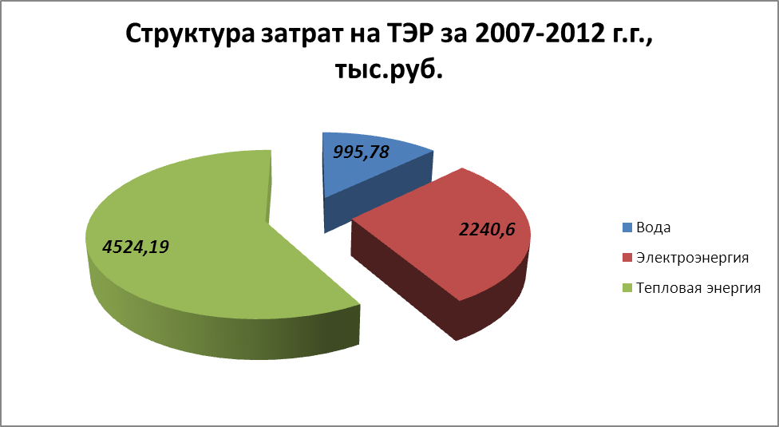
Рисунок 4.1 – Структура затрат на ТЭР за 2007-2012 г.г.
Суммарные затраты на приобретение топливно-энергетических ресурсов за 2007-2012 г.г. представлены на рисунке 4.2.
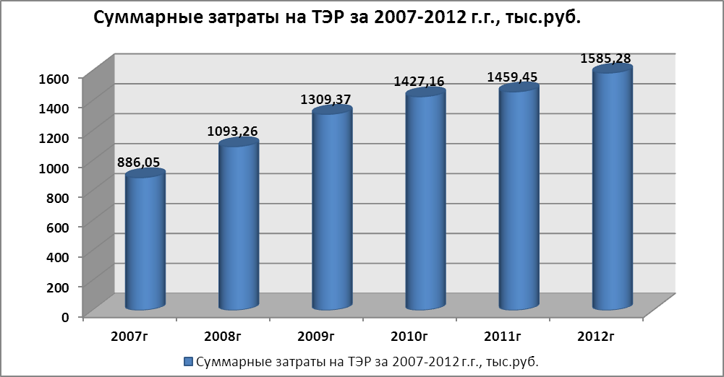
Рисунок 4.2 – Суммарные затраты на ТЭР за 2007-2012 г.г.
Потребление топливно-энергетических ресурсов в тоннах условного топлива за 2007-2012 г.г. представлено на рисунке 4.3.
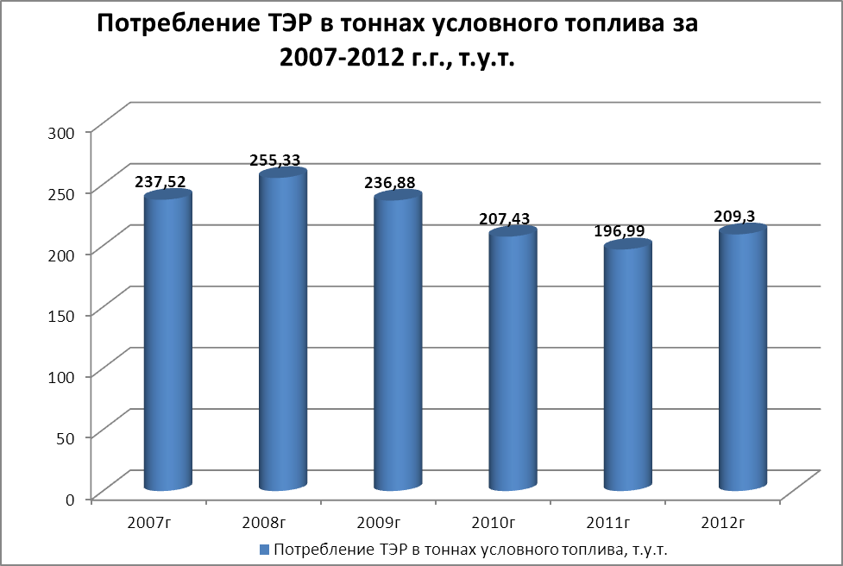
Рисунок 4.3 – Потребление ТЭР в тоннах условного топлива за 2007-2012 г.г.
Баланс энергопотребления учреждением в 2007-2012 годах соответствует таблице 1.5 и рисунку 4.4.
Таблица 4.2 Удельные показатели потребление учреждением ТЭР за 2007-2012 годы
№ | Наименование ресурса | Ед. изм. | 2007-2012 | Уд%
1 | Тепловая энергия | Тыс.руб. | 4524,19 | 58,2%
2 | Электрическая энергия | Тыс.руб. | 2240,6 | 28,8%
3 | Водоснабжение | Тыс.руб. | 995,78 | 13%
 | ИТОГО |  | 7760,57 | 100%
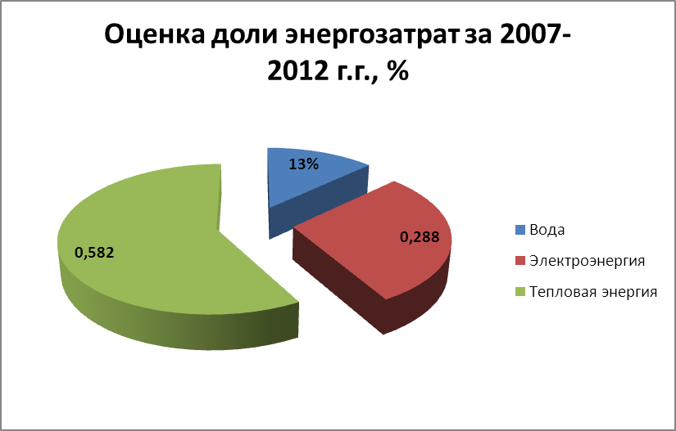
Рисунок 4.4 – Оценка доли энергозатрат за 2007-2012 г.г.
На основании представленных балансов и приведенных значений ТЭР к единому стоимостному показателю можно проанализировать процент изменения потребления энергетического ресурса по годам. Потребление воды изменяется максимум на 7,52 %, изменение тепловой энергии максимум на 7.7% и электрической энергии максимум на 3,2 %.

4.2 Потребление тепловой энергии
Источник тепловой энергии - централизованный. Теплоносителем является вода с параметрами 150°С - 70°С. Граница ответственности Абонента за состояние и обслуживание тепловых сетей установлена по наружной стене здания. Прокладка трубопроводов теплосети до здания выполнена подземной. Теплоизоляция трасс внутри здания выполнена минеральной ватой с покрытием. Состояние теплоизоляции - неудовлетворительное.
Система отопления подключена к тепловой сети по зависимой схеме с нижней разводкой. Система отопления двухтрубная. Подающая и обратная магистраль проложена на первом этаже в подпольных каналах. В качестве нагревательных приборов в основном используются радиаторы МС-140-108-500 также имеются и другие типы радиаторов. Трубопроводы выполнены стальными трубами.
Система горячего водоснабжения здания однотрубная, без циркуляций подключена к тепловой сети по зависимой схеме. Предусмотрена схема подогрева воды на ГВС в подогревателе (бойлере).
4.2.1 Анализ договорных отношений
Теплоснабжающей организацией является ООО «Тепловая станция Кондратово» по договору энергоснабжения №18 от 01.04.10 г..
Договором максимальные тепловые нагрузки на отопление и горячее водоснабжение не определены. Ориентировочное потребление в период с 01.01.2010 по 31.12.2010 г. определенно договором и составляет 1389,64 Гкал.
4.2.2 Сведения об установленных приборах учета тепловой энергии
Учет тепловой энергии осуществляется узлом учета на базе тепловычислителя ТМК-Н2 с классом точности «В», предназначенным для работы в составе теплосчетчиков при измерении и регистрации параметров теплоносителя и тепловой энергии в водяных системах теплоснабжения различной конфигурации.
Применяются в узлах учета у производителей и потребителей тепловой энергии и теплоносителя, а также автоматизированных системах сбора и контроля технологических параметров.
Принцип работы тепловычислителя ТМК-Н2 основан на непосредственном преобразовании сигналов от первичных преобразователей в значения измеряемых параметров теплоносителя и последующим вычислением потребленной тепловой энергии и массы теплоносителя.
Тепловычислители ТМК-Н 12-10 обеспечивают измерение параметров теплоносителя в каждом из от одного до четырех измерительных каналов (состоящих из преобразователей расхода, давления и температуры), а также тепловой энергии по одному или двум независимым теплообменным контурам. В тепловычислителе имеется дополнительный канал для измерений объема холодной воды. Технические характеристики тепловычислителя ТМК-Н 12-10 представлены в таблице 4.3.
Таблица 4.3 Технические характеристики ТМК-Н 12-10
Наименование параметров | Диапазоны измерения | Пределы допускаемой погрешности
Тепловая энергия, (ГДж, Гкал)* | 0,0...9999999,9 0,00...999999,99 0,000... 99999,999 | +3% при 10°С >At>3°C ±1% при 147°С >At>10°C
Масса (т), объем (м³) * | 0,0...9999999,9 0,00...999999,99 0,000... 99999,999 | + 0,3 (0,1)%
Температура теплоносителя, ^{и}С | 3...150,0 | + 0,25
Разность температур теплоносителя, °С | 3...147,0 | + 0,1
Избыточное давление, (кгс/см²), | 0...16,0 | + 0,3%
Время безаварийной работы, часы- минуты, | 00000-00...99999-59 | ±0,001%
4.2.3 Сведения о тарифах на тепловую энергию
Тарифы на тепловую энергию в 2012 -2013 г.г. определенны в размере:
- 650,21 без НДС (с января по август);
- 727,90 без НДС (с сентября по декабрь).

4.2.4 Потребление тепловой энергии учреждением за период с 2007- 2012 г.г.
Фактическое потребление в стоимостных, натуральных величинах и тоннах условного топлива тепловой энергии за 2007 - 2012 годах учреждением представлено на рисунке .
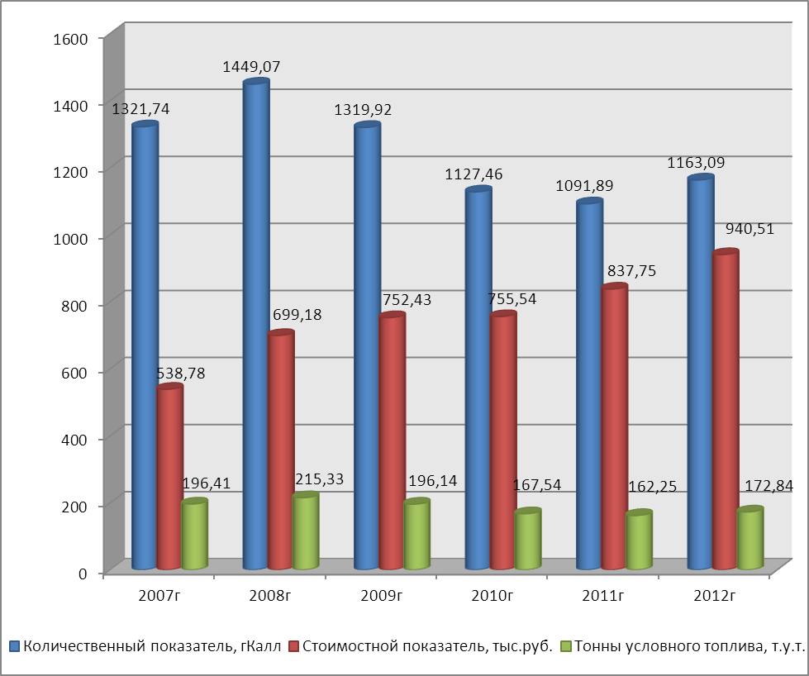
Рисунок 4.5 – Потребление тепловой энергии за 2007-2012 г.г.
Фактическое потребление тепловой энергии в 2012 году учреждением представлено на рисунке 4.6.

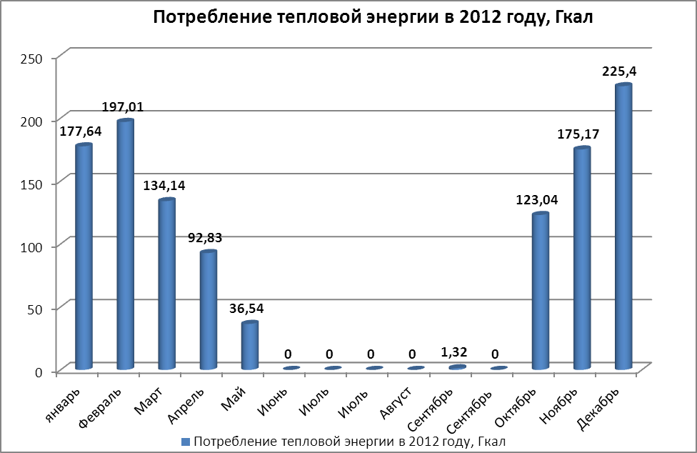
Рисунок 4.6 – Потребление тепловой энергии в 2012 г.
Фактическое затраты на приобретение тепловой энергии в 2012 году учреждением представлено на рисунке 4.7.
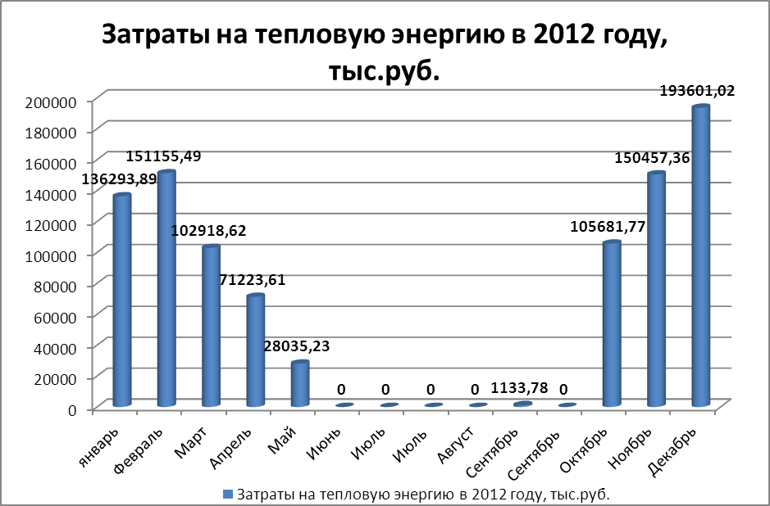
Рисунок 4.7 – Затраты на приобретение тепловой энергии в 2012 г.
Удельное потребление тепловой энергии на 1 человека за 2007-2012 г.г. учреждением представлено в таблице 4.4 и рисунке 4.8.
Таблица 4.4 Удельное потребление тепловой энергии на 1
Удельное потребление терловой энергией на 1 чел., Гкал/чел.
2007 | 2008 | 2009 | 2010 | 2011 | 2012
418 | 405 | 439 | 453 | 453 | 453
39 | 39 | 39 | 39 | 38 | 37
457 | 444 | 478 | 492 | 491 | 490
1 321,74 | 1 449,07 | 1 319,92 | 1 127,46 | 1091,9 | 1163,1
2,9 | 3,26 | 2,7 | 2,3 | 2,2 | 2,37

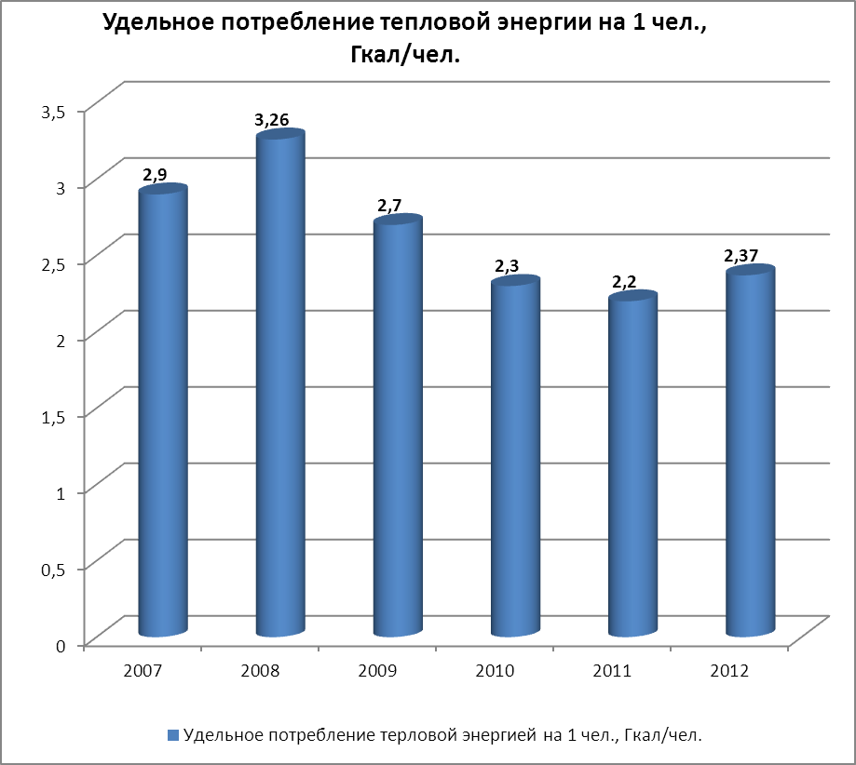
Рисунок 4.8 – Удельное потребление тепловой энергией на 1 чел., Гкал/чел.
Удельный расход тепловой энергии в расчете на 1 кв.м общей площади за 2007-2012 года и плановые расчеты потребления с 2013-2020 года учреждением представлено в таблице 4.5 и рисунке 4.9.
Таблица 4.5 Удельный расход тепловой энергии
Удельный расход тепловой энергии в расчете на 1 кв.м общей площади, Гкал/кв.м (тн, м3/кв.м)
2009 | 2010 | 2011 | 2012 | 2013 | 2014 | 2015 | 2016 | 2017 | 2018 | 2019 | 2020
0,304 | 0,26 | 0,252 | 0,268 | 0,264 | 0,285 | 0,227 | 0,289 | 0,258 | 0,288 | 0,287 | 0,287

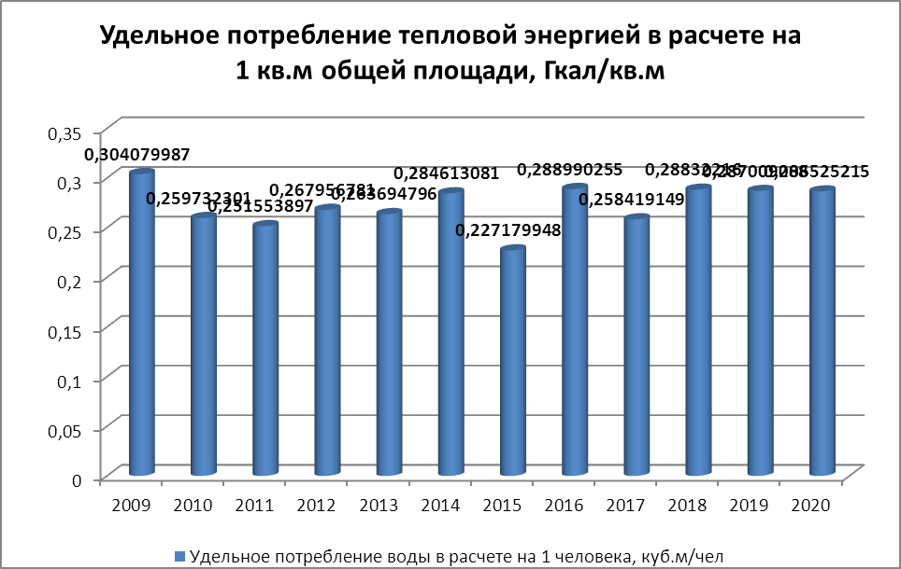
Рисунок 4.9 – Удельный расход тепловой энергией на 1 кв.м.

4.3. Потребление электрической энергии
По степени надежности электроснабжение объекта относится к потребителю III категории.
Электроснабжение объекта осуществляется переменным трехфазным током напряжением 0,4 кВ, двумя подземными кабельными линиями от ТП №5083, кабелями марки ААБ 3x120 мм². Ввод кабельных линий в здание выполнен в подземном исполнении до помещения электрощитовой, расположенной на первом этаже здания, где расположенно вводно-распределительное устройство. По объекту от ВРУ, выполнена распределительная сеть кабелем/проводом в трубе либо в кабель - канале до распределительных щитов и щитков освещения. Далее до оконечных устройств (розетки, выключатели, светильники) распределительная сеть выполнена скрытым способом под слоем штукатурки или в пластиковых электрических короб - каналах. Для защиты от поражения электрическим током предусмотрено защитное заземление.
Электропотребляющее оборудование объекта делится на несколько типов, их распределение приведено в таблице 4.6.
Таблица 4.6 Электропотребляющее оборудование
Тип оборудования | Сумма номинальных мощностей (кВт) | Кол-во потребителей (шт.) | Коэффициент спроса (использования) оборудования по СП31-110- 2003 | Расчетные значение потребляемых мощностей по типу оборудования (кВт) | Удельное распределение мощности потребления (%)
Освещение | 80,56 | 1155 | 0,75 | 60,42 | 59
Технологического оборудования пищеблоков в общественных зданиях | 48.7 | 14 | 0.6 | 29,22 | 28
Оборудование учебного процесса | 44 | 20 | 0.2 | 8,8 | 9
Электронно вычислительные машины | 11 | 30 | 0,4 | 4,4 | 4
Административно-хозяйственное оборудование | 0,5 | 3 | 0,45 | 0,225 | 0
ВСЕГО | 184.76 | 1222 |  | 103.065 | 100
Основными потребителями электроэнергии являются оборудование освещения (59%) и оборудование столовой (28%). В основном, для освещения объекта используются люминесцентные лампы, лампы накаливания и лампы ДРЛ.
К технологическому оборудованию пищеблоков в общественных зданиях относится: плиты, печи, жарочный шкаф, холодильники и т.д.
К оборудованию учебного процесса относится оборудование учебно- производственных мастерских и лабораторий, вычислительные машины.
К административно-хозяйственному оборудованию относятся: электрические чайники, СВЧ-печи, вычислительные машины и т.д.
4.3.1 Анализ договорных отношений
Поставка электроэнергии осуществляется энергоснабжающей организацией - ОАО «Пермская энергосбытовая компания. Граница балансовой и эксплуатационной принадлежности устанавливается от ТП-5083, на кабельных наконечниках в ВРУ здания школы, что определено Актом № 182 «Разграничения балансовой принадлежности электроустановок и эксплуатационной ответственности» от 19.07.2007 г.
Электрическая нагрузка на 2013 год определена в размере 12,351 МВт.
4.3.2 Сведения об установленных приборах учета электрической энергии
Объект имеет два ввода оборудованных приборами учета модели «Счетчик электроэнергии трехфазный однотарифный CE 300» производства концерна «Энергомера». Счетчик предназначен для измерения и учета активной электроэнергии в трехфазных или четырехпроводных цепях переменного тока, непосредственно или через измерительные трансформаторы в одном или двух направлениях. Технические характеристики счетчика СЕ 300 приведены в таблицы 4.7.
Таблица 4.7 Технические характеристики СЕ 300
Показатели | Величины
Класс точности | 0,5S; 1
Число тарифов | 1
Частота измерительной сети, Гц | 50±2,5; 60±3
Номинальное напряжение, В | 357,7/100; 3230/400
Базовый (максимальный) ток, А | 5 (10); 5 (60); 5 (100) 10 (100)
Стартовый ток (чувствительность), А:
– для электросчетчиков непосредственного включения, Iб | 0,004
– для электросчетчиков трансформаторного включения, Iном | 0,001; 0,002
Потребляемая мощность параллельной цепи, не более, ВА (Вт) | 9 (0,8)
Полная потребляемая мощность последовательной цепи, не более, ВА | 0,1
Передаточное число импульсного телеметрического выхода, имп./кВт*ч | 450; 800;4000
Диапазон рабочих температур, °С | от минус 40 до +60
Габаритные размеры, не более, мм | 143 х 113 х 72,5
Масса, не более, кг | 1
4.3.3 Сведения о тарифах на электрическую энергию
Тариф на потребление электрической энергии определен на каждый месяц разный от 3,20 до 3,73 руб. за кВт*ч без НДС, в зависимости от количества потребленной энергии.
4.3.4 Потребление электрической энергии учреждением за период с 2007- 2012 г.г.
Потребление электрической энергии учреждением за период с 2007- 2012 г.г. представлен на рисунке 4.10.
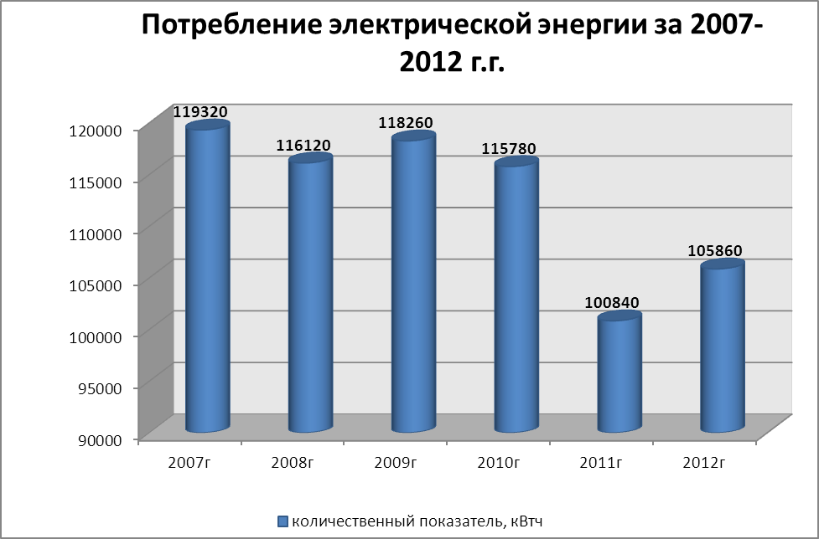
Рисунок 4.10 – Потребление электрической энергии за 2007-2012 г.г.
Затраты на приобретение электрической энергии учреждением за период с 2007- 2012 г.г. представлен на рисунке 4.11.
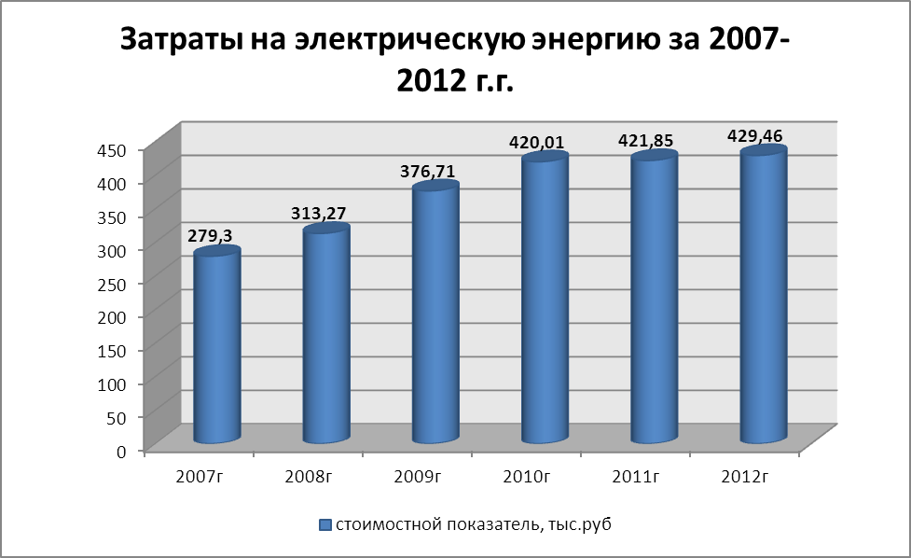
Рисунок 4.11 – Затраты на электрическую энергию за 2007-2012 г.г.
Фактическое потребление электрической энергии в тоннах условного топлива учреждением за 2007-2012 г.г. представлено на рисунке 4.12.
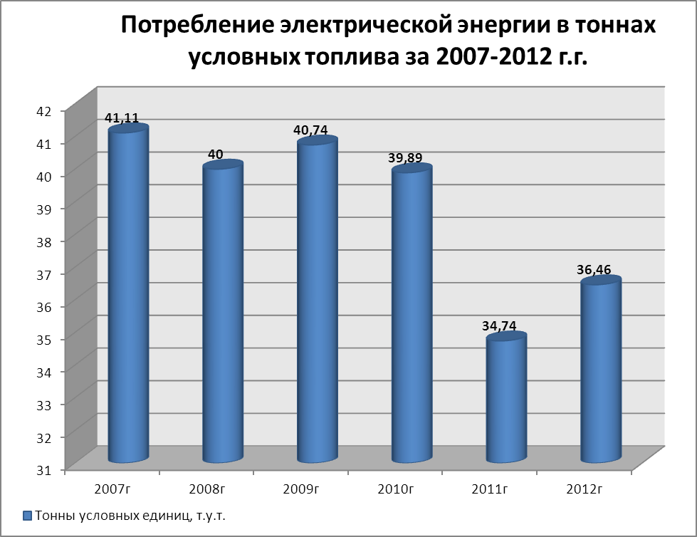
Рисунок 4.12 – Потребление электрической энергии в тоннах условных топлива за 2007-2012 г.г.
Удельный расход электрической энергии в расчете на 1 человека за 2007-2012 года и плановые расчеты потребления с 2013-2020 годах учреждением представлено в таблице 4.8 и рисунке 4.13.
Таблица 4.8 Удельный потребление электрической энергии
Удельный расход электрической энергии В расчете на 1 человека, кВт.ч/чел
2009 | 2010 | 2011 | 2012 | 2013 | 2014 | 2015 | 2016 | 2017 | 2018 | 2019 | 2020
241,22 | 236,33 | 205,71 | 215,92 | 207,61 | 203,88 | 201,84 | 199,8 | 197,76 | 195,71 | 193,67 | 191,63
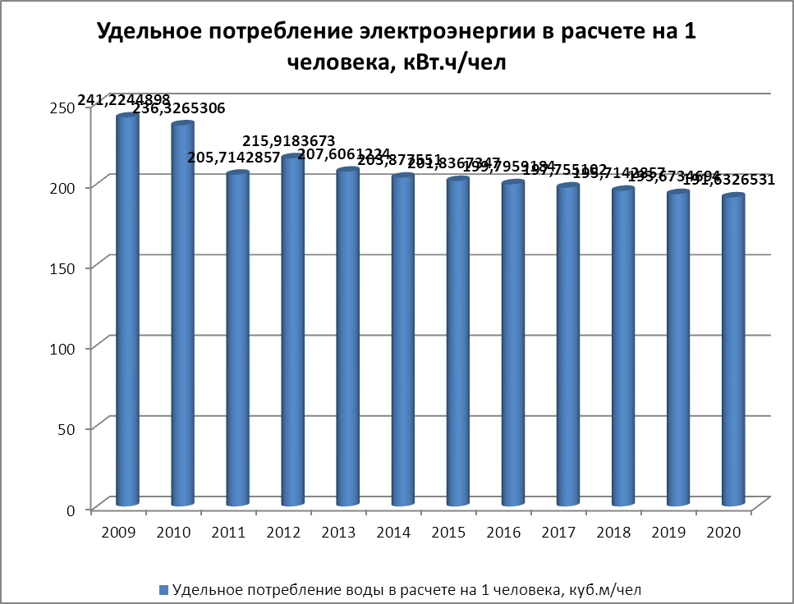
Рисунок 4.13 – Удельное потребление электроэнергии в расчете на 1 человека, кВт.ч/чел

4.4 Потребление воды
Водоснабжение учреждения централизованное, запитанное от городского водопровода одним вводом, организованном на первом этаже здания. Распределительная сеть выполнена из стальных и полипропиленовых труб диаметром 15-40 мм.
Потребляемая вода используется:
- хозяйственно-бытовые нужды - умывальники, туалеты, мытье полов стен, окон и т.д.;
- пищеблок (столовая).
Система водоотведения входит в распределительную сеть городской канализации. Приборный учет водоотведения отсутствует.
Водоразбор производится через краны и смесители в количестве 44 шт., унитазы 14 шт. Санитарно-технические приборы находятся в исправном состоянии.
4.4.1 Анализ договорных отношений
Водоснабжение и водоотведение объекта осуществляется на основании муниципального контракта №100662 от 01.01.2013 г. «На отпуск питьевой воды и прием сточных вод» с ООО «Новая городская инфраструктура Прикамья».
Лимит на водопотребление составляет 3948 м³ год, на водоотведение составляет 3948 м³ в год. Границы принадлежности водопроводно-канализационных сетей определены актом «разграничения эксплуатационной ответственности сторон по сетям водопровода и канализации и по сооружениям на них» от 27.09.10 г.,
Оплата за водопотребление осуществляется по показаниям прибора учета, установленного на трубопроводе водоснабжения. Количество сточных вод принимается равным по количеству израсходованной воды.
4.4.2 Сведения об установленных приборах учета ХВС и ГВС
Водоснабжение оборудовано одним прибором учёта СВМ-40 диаметром 40 мм, заводской №5079. Счетчик предназначен для измерения объемов питьевой воды по СанПиН 2.1.4.1074-2001, протекающей в системах холодного и горячего водоснабжения при температуре от плюс 5 до плюс 90 °С и давлении до 1,0 МПа (10 кгс/см2).
Счетчики воды СВМ-40 соответствуют метрологическому классу В, допускается только горизонтальная установка. Конструкция проливной части имеет повышенную износостойкость. Все материалы допущены к контакту с питьевой водой. Технические характеристики счетчика СВМ-40 приведены в таблице 4.9.

Таблица 4.9 Технические характеристики счетчика СВМ-40
Наименование параметра | Значение СВМ-40
Диаметр условного прохода Ду [мм] | 40
Расход воды [м3/ч]
минимальный qmin | 0,2
переходный qt | 0,8
номинальный qn | 10
максимальный qmax | 20
Порог чувствительности, не более [м3/ч] | 0,05
Потеря давления при наибольшем расходе воды, не более [МПа] | 0,1
Максимальный объем воды [м3]
за сутки | 250
за месяц | 7500
Емкость индикаторного устройства | 99999,99
Минимальная цена деления индикаторного устройства | 0,00005
Длина счетчика, L [мм] | 300
Длина счетчика со штуцерами, L1 [мм] | 420
Высота, не более [мм] | 127
Ширина, не более [мм] | 140
Обозначение присоединительных размеров
счетчика | G2
штуцеров | G1 ½
Масса без комплекта монтажных частей, не более [кг] | 3,9
Средний срок службы счетчиков, лет | 12
4.4.3 Сведения о тарифах на ХВС и водоотведение
Сведения о тарифах на холодное водоснабжение и водоотведение представлено в таблице 4.10.
Таблица 4.10 Сведения о тарифах на водоснабжение и водоотведение
Водоснабжение | Руб./м³ | 23,90 ( с января по Iполовину июля); 25,18 ( с II половины июля по Iполовину сентября); 26,59 (со II половины сентября по декабрь) Цена без НДС
Водоотведение | Руб./м³ | 16,58 ( с января по Iполовину июля); 17,41 ( с II половины июля по Iполовину сентября); 18,38 (со II половины сентября по декабрь) Цена без НДС
4.4.4 Потребление ХВС учреждением за период с 2007- 2012 г.г.
Фактическое потребление в стоимостных и натуральных величинах холодной воды учреждением за 2007-2012 г.г. представлено на рисунке 4.14.
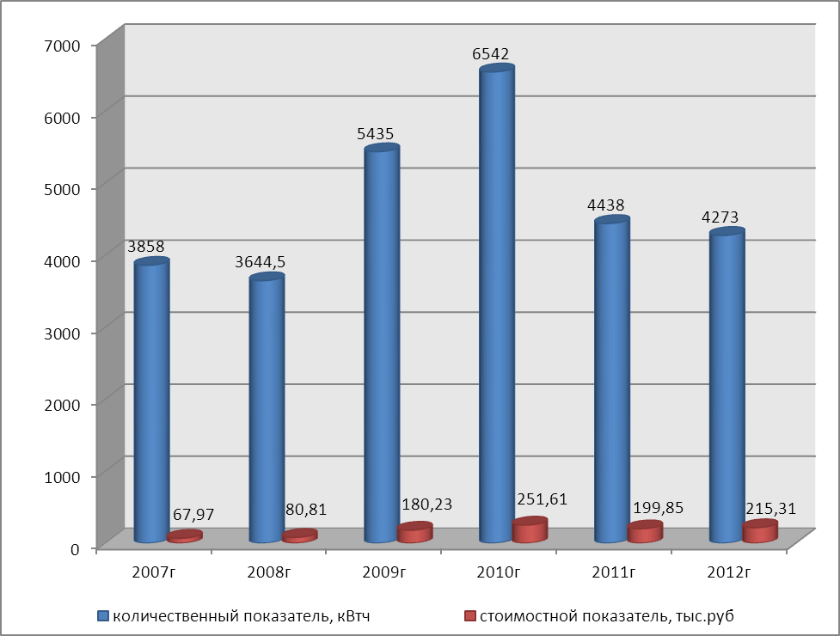
Рисунок 4.14 – Потребление ХВС учреждением за период с 2007- 2012 г.г.
Удельный расход холодной воды в расчете на 1 человека за 2007-2012 года и плановые расчеты потребления с 2013-2020 годах учреждением представлено в таблице 4.11 и рисунке 4.15.
Таблица 4.11 Удельный расход ХВС
Удельный расход ХВС в расчете на 1 человека, куб.м/чел
2009 | 2010 | 2011 | 2012 | 2013 | 2014 | 2015 | 2016 | 2017 | 2018 | 2019 | 2020
11,09 | 13,35 | 9,06 | 8,72 | 7,76 | 11,09 | 8,87 | 11,09 | 11,09 | 11,09 | 8,87 | 11,09
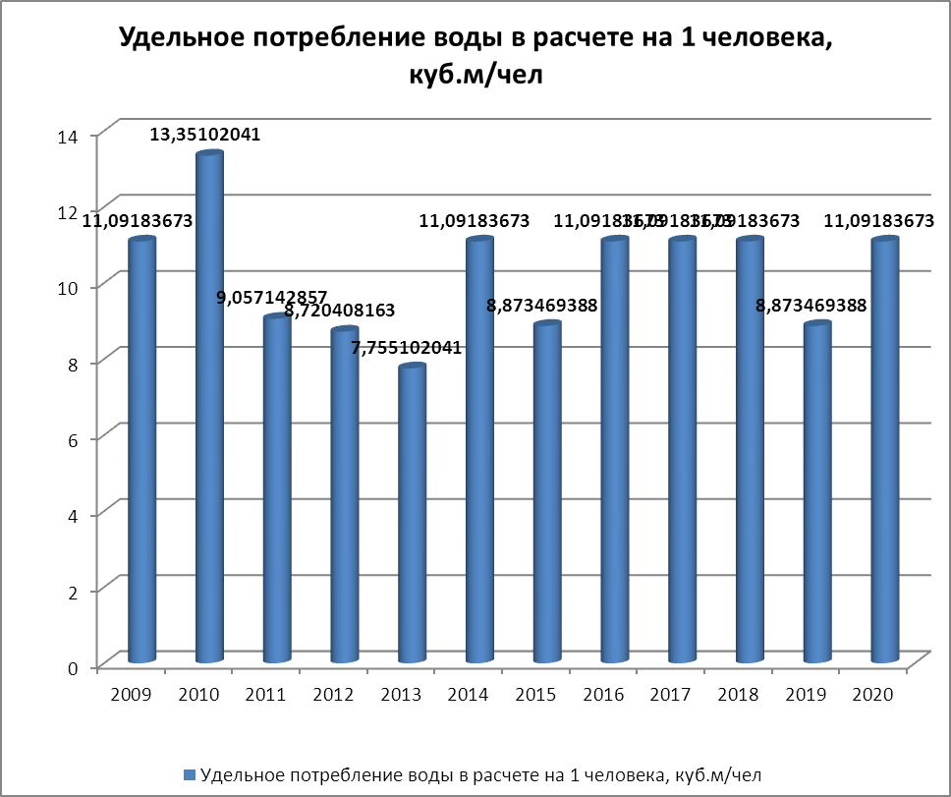
Рисунок 4.15 – Удельное потребление ХВС в расчете на 1 человека, кВт.ч/чел

4.5 Потребление моторного топлива
Данный вид топлива в МАОУ «СОШ №34» г. Перми не используется.

V. ОЦЕНКА ПОТЕНЦИАЛА ЭНЕРГЕТИЧЕСКОЙ ЭФФЕКТИВНОСТИ УЧРЕЖДЕНИЯ
Оценка потенциала энергетической эффективности Муниципального автономного общеобразовательного учреждения «Средняя общеобразовательная школа №34» г. Перми приведен в таблице 5.1.
Таблица 5.1 Расчетные показатели предлагаемых к реализации энергосберегающих мероприятий
№ п/п | Расчетные показатели предлагаемых к реализации энергосберегающих мероприятий
№ п/п | Наименование мероприятий по видам энергетических ресурсов | Затраты, тыс. руб. (план) | Годовая экономия ТЭР (план)
№ п/п | Наименование мероприятий по видам энергетических ресурсов | Затраты, тыс. руб. (план) | в натуральном выражении | единицы измерения | в стоимостном выражении (тыс. руб.)
1 | По электрической энергии | 73,27 | 24,198 | тыс. кВт/ч | 93,3
2 | По тепловой энергии | 1031 | 417,135 | Гкалл | 279,535
3 | По твердому топливу | _ | _ | _ | _
4 | По жидкому топливу | _ | _ | _ | _
5 | По природному газу | _ | _ | _ | _
6 | По воде | 121 | 1504,66 | м3 | 58,54
 | ИТОГО: | 1225,27* | 70,33* | ту. т. | 431,357*
* - Оценка потенциала энергетической эффективности получена из энергетического паспорта МАОУ «СОШ №34» г.Перми регистрационный номер № 029-12-000-0042 от 16.03.12

VI. РАЗРАБОТКА МЕРОПРИЯТИЙ ПОВЫШЕНИЯ ЭНЕРГЕТИЧЕСКОЙ ЭФФЕКТИВНОСТИ УЧРЕЖДЕНИЯ
В целях достижения максимального эффекта должен реализоваться комплексный подход к проведению мероприятий по энергосбережению. Существует три способа снижения потребления энергии:
- Исключение нерационального использования;
- Устранение потерь;
- Повышение эффективности.
Решение всех этих задач возможно только при совместной работе высококвалифицированных инженеров и экспертов энергоаудитора с эксплуатационным персоналом и специалистами заказчика непосредственно на объектах.
В повышении эффективности энергосбережения большое значение имеет не только внедрение нового оборудования, передовой технологии, совершенствование и модернизация существующего оборудования, широкое использование всех местных и вторичных ресурсов, но и правильно организованное управление энергопотреблением, то есть энергоменеджмент и энергоаудит.
В целях реализации требований Федерального закона №261-ФЗ «Об энергосбережении и повышения энергетической эффективности …» в рамках реализации программы по энергосбережению и повышению энергетической эффективности учреждения необходимо выполнить следующий комплекс мероприятий:

6.1 Мероприятия в системах теплоснабжения
6.1.1 Беззатратные и низкозатратные энергосберегающие мероприятия
1. Составление руководства по эксплуатации систем теплоснабжения
Составление руководств по эксплуатации, управлению и обслуживанию всех систем теплоснабжения и периодический контроль со стороны руководства учреждений за их выполнением.
Экономия порядка 3 % - 5 % потребляемых энергоресурсов в системах теплоснабжения.
Расчёт затрат на реализацию мероприятия представлен в таблице 6.1.
Таблица 6.1 Расчет затрат на реализацию мероприятия
№ п/п | Статья расходов | Затраты. I₀ тыс. руб.
1 | Проектные работы | 5,0
2 | Затраты на оборудование | -
3 | Затраты на демонтаж старого оборудования | -
4 | Затрат на монтаж нового оборудования | -
5 | Пуско-наладочные работы | -
6 | Прочие расходы | -
7 | Итого затраты | 5,0
В таблице указаны ориентировочные капитальные затраты реализации мероприятия. Более точно стоимость для конкретного здания можно определить только на стадии проектирования.
Расчёт экономии энергоресурсов и срока окупаемости мероприятия
В результате применения руководств по эксплуатации, управлению и обслуживанию всех систем теплоснабжения и периодический контроль со стороны руководства учреждений за их выполнением расчетная экономия составит 19,7 Гкал в год, что составляет 1,5% от расчетного готового потребления (1319,92 Гкал).
Экономия в стоимостных величинах составит:
B_{год} = 19,7 * 813,14 = 160,1 тыс. руб.
Срок окупаемости мероприятия:
PB=I_{o} /B_{год} = 5,0 /16,1= 0,3 года
2. Снижение тепловых потерь через оконные проемы
Снижение тепловых потерь через оконные проемы путем установки третьего стекла или светопрозрачной пленки в межрамном пространстве окон.
Экономия порядка 5 % - 10 % потребляемых энергоресурсов в системах теплоснабжения.
Расчёт затрат на реализацию мероприятия представлен в таблице 6.2.
Таблица 6.2 Расчет затрат на реализацию мероприятия
№ п/п | Статья расходов | Затраты. I₀ тыс. руб.
1 | Проектные работы | 5,0
2 | Затраты на оборудование | 20,0
3 | Затраты на демонтаж старого оборудования | -
4 | Затрат на монтаж нового оборудования | 5,0
5 | Пуско-наладочные работы | -
6 | Прочие расходы | -
7 | Итого затраты | 40,0
В таблице указаны ориентировочные капитальные затраты реализации мероприятия. Более точно стоимость для конкретного здания можно определить только на стадии проектирования.
Расчёт экономии энергоресурсов и срока окупаемости мероприятия
В результате снижение тепловых потерь через оконные проемы путем установки третьего стекла или светопрозрачной пленки в межрамном пространстве окон расчетная экономия составит 30,8 Гкал в год, что составляет 2,3% от расчетного готового потребления (1319,92 Гкал).
Экономия в стоимостных величинах составит:
B_{год} = 30,8 * 813,14 = 25,4 тыс. руб.
Срок окупаемости мероприятия:
PB=I_{o} /B_{год} = 40,0/25,4 = 1,6 года
3. Снижение потерь тепла с инфильтрующим воздухом
Снижение потерь тепла с инфильтрующим воздухом путем уплотнения дверей и оконных стыков бюджетных объектов.
Экономия порядка 5 % - 10 % потребляемых энергоресурсов в системах теплоснабжения.
Расчёт затрат на реализацию мероприятия представлен в таблице 6.3.
Таблица 6.3 Расчет затрат на реализацию мероприятия
№ п/п | Статья расходов | Затраты. I₀ тыс. руб.
1 | Проектные работы | -
2 | Затраты на оборудование | 20,0
3 | Затраты на демонтаж старого оборудования | -
4 | Затрат на монтаж нового оборудования | 7,0
5 | Пуско-наладочные работы | -
6 | Прочие расходы | -
7 | Итого затраты | 27,0
В таблице указаны ориентировочные капитальные затраты реализации мероприятия. Более точно стоимость для конкретного здания можно определить только на стадии проектирования.
Расчёт экономии энергоресурсов и срока окупаемости мероприятия
В результате снижение потерь тепла с инфильтрующим воздухом путем уплотнения дверей и оконных стыков бюджетных объектов расчетная экономия составит 31,6 Гкал в год, что составляет 2,4% от расчетного готового потребления (1319,92 Гкал).
Экономия в стоимостных величинах составит:
B_{год} =31,6 * 813,14 = 25,6 тыс. руб.
Срок окупаемости мероприятия:
PB=I_{o} /B_{год} = 27,0/25,6 = 1,05 года
4. Установка теплоотражающих панелей за радиаторами отопления.
Снижение потребления тепловой энергии на отопление зданий за счет снижения тепловых потерь через ограждающие конструкции.
В подавляющем большинстве случаев отопительные приборы устанавливаются у наружных стен. При этом температура внутренней поверхности стены за прибором значительно выше чем в остальной части, что является причиной увеличенных тепловых потерь. В случае установки отопительных приборов в нише стена за прибором тоньше, и ее сопротивление теплопередаче меньше сопротивления полной стены. Это еще больше увеличивает тепловые потери.
Снизить поток тепла через стены позволит установка за радиаторами теплоотражающих панелей из алюминиевой фольги. Панель легко монтируется за радиатором на липкую ленту, панели может быть придана любая форма.
Данное мероприятие позволяет снизить тепловые потери на 20-25% от потерь тепла через стену за радиатором. Наилучший эффект имеет место в случае, если расстояние между радиатором и стеной составляет 20-50 мм.
При установке радиатора, например, у стены из силикатного кирпича толщиной 0,6 м, тепловые потери через стену за ним составляют около 0,250 Гкал/год⋅м² (при продолжительности отопительного периода 218 суток). В этом случае экономия от рекомендуемого мероприятия составит 0,05-0,063 Гкал/год⋅м².
Предлагается установить за радиаторами отопления теплоотражающие панели. Это приведет к снижению потерь тепловой энергии через стены здания.
Теплоотражающая панель представляет собой мягкий рулонный материал, состоящий из теплоизолирующего слоя из газонаполненного пенополиэтилена толщиной 4 мм, покрытого с одной стороны алюминиевой фольгой. (Рисунок 6.1)
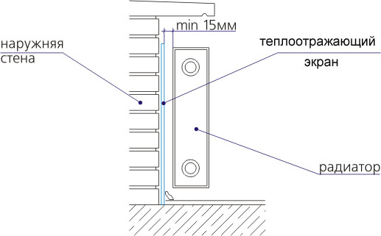
Рисунок 6.1 - Схема монтажа теплоотражающего экрана и применяемый материал
Мероприятие позволяет получить экономию тепловой энергии на отопление в размере 5-10%, срок окупаемости - до 1 года.
Расчёт затрат на реализацию мероприятия представлен в таблице 6.4.
Таблица 6.4 Расчет затрат на реализацию мероприятия
№ п/п | Статья расходов | Затраты. I₀ тыс. руб.
1 | Проектные работы | 5,0
2 | Затраты на оборудование | 25,0
3 | Затраты на демонтаж старого оборудования | -
4 | Затрат на монтаж нового оборудования | 5,0
5 | Пуско-наладочные работы | -
6 | Прочие расходы | -
7 | Итого затраты | 35,0
В таблице указаны ориентировочные капитальные затраты реализации мероприятия. Более точно стоимость для конкретного здания можно определить только на стадии проектирования.
Расчёт экономии энергоресурсов и срока окупаемости мероприятия
В результате установки теплоотражающих панелей за радиаторами отопления расчетная экономия составит 51,9 Гкал в год, что составляет 3,9% от расчетного готового потребления (1319,92 Гкал).
Экономия в стоимостных величинах составит:
B_{год} =51,9 * 813,14 = 42,2 тыс. руб.
Срок окупаемости мероприятия:
PB=I_{o} /B_{год} = 35,0/42,2 = 0,82 года
6.1.2 Среднезатратные и высокозатратные энергосберегающие мероприятия
1. Мероприятие по установке устройства регулирования теплоснабжения
Проведение данного мероприятия обусловлено возможностью регулирования параметров теплоснабжения учреждения без вмешательства персонала.
Регулирования подачи тепла происходит по показателям наружного и внутреннего температурных датчиков, а так же заложенной программой снижения и повышения температурного режима в здании при отсутствии и нахождении в нем людей.
В состав энергосберегающего оборудования (термомайзер) входят:
- Устройство управления «Теплур-1-М».
- Элеватор гидравлический осевой.
- Три цифровых температурных датчика.
- Два фильтра.
По расчетам изготовителей данное устройство может экономить на менее 25% тепловой энергии в год, что составляет от общего потребления базового года 281,865 Гкал или 188,885 тыс.руб.
Предлагаемое устройство регулирования (термомайзер) можно установить в действующем тепловом узле учреждения с затратами в размере 150 тыс.руб., расшифровка которых предоставленными в таблице 6.5 и в непродолжительные сроки, т.к.не требуется больших изменений. Основную долю в затратах занимают стоимость оборудования и пуско-наладочные работы.
Таблица 6.5 Расчет затрат на реализацию мероприятия
№ п/п | Статья расходов | Затраты. I₀ тыс. руб.
1 | Проектные работы | 40,0
2 | Затраты на оборудование | 50,0
3 | Затраты на демонтаж старого оборудования | -
4 | Затрат на монтаж нового оборудования | 10,0
5 | Пуско-наладочные работы | 50,0
6 | Прочие расходы
7 | Итого затраты | 150,0
В таблице указаны ориентировочные капитальные затраты реализации мероприятия. Более точно стоимость для конкретного здания можно определить только на стадии проектирования.
Расчёт экономии энергоресурсов и срока окупаемости мероприятия
????????В результате установки теплоотражающих панелей за радиаторами отопления расчетная экономия составит 281,9 Гкал в год, что составляет 21,3% от расчетного готового потребления (1319,92 Гкал).
Экономия в стоимостных величинах составит:
B_{год} = 281,9 * 813,14 = 229,2 тыс. руб.
Срок окупаемости мероприятия:
PB=I_{o} /B_{год} = 150,0 / 229,2 = 0,7 года
2. Мероприятие по замене деревянных оконных блоков на металлопластиковые
Общее количество деревянных оконных проемов в обследуемом здании 109 штук. Срок эксплуатации деревянных оконных блоков свыше 30 лет, следовательно, процент износа обследуемых окон равен приблизительно 30%.
На основании изложенного, можно сделать вывод, что потери тепла через оконные проемы увеличиваются, и вопрос о замене оконных блоков выступает на первоочередное место.
Расчёт затрат на реализацию мероприятия представлен в таблице 6.6.
Таблица 6.6 Расчет затрат на реализацию мероприятия
№ п/п | Статья расходов | Затраты. I₀ тыс. руб.
1 | Проектные работы | 50,0
2 | Затраты на оборудование | 458,0
3 | Затраты на демонтаж старого оборудования | 120,0
4 | Затрат на монтаж нового оборудования | 250,0
5 | Пуско-наладочные работы | -
6 | Прочие расходы | -
7 | Итого затраты | 878,0
В таблице указаны ориентировочные капитальные затраты реализации мероприятия. Более точно стоимость для конкретного здания можно определить только на стадии проектирования.
Расчёт экономии энергоресурсов и срока окупаемости мероприятия
В результате установки деревянных оконных блоков на металлопластиковые расчетная экономия составит 124 Гкал в год, что составляет 9,4% от расчетного готового потребления (1319,92 Гкал).
Экономия в стоимостных величинах составит:
B_{год} = 124 * 813,14 = 100,8 тыс. руб.
Срок окупаемости мероприятия:
PB=I_{o} /B_{год} = 878,0/100,8 = 8,8 года

3. Утепление стен подвалов и фундаментов
Стенам фундамента зданий отводится значительная роль в энергосбережении и обеспечении требований по прочности, устойчивости и долговечности.
Выполнение мероприятий по устройству теплоизоляции, гидроизоляции, дренажа и механической защиты стен и перекрытий подвальных помещений позволит снизить не только затраты на отопление здания, но и создать комфортный микроклимат и увеличить сроки безаварийной эксплуатации здания.
Теплоизоляция отапливаемых подвалов позволяет значительно сократить неоправданные потери тепла (до 20 % от общих потерь тепла), защищает стены подвала от промерзания, образования конденсата и грибка, разрушающих конструктивные материалы стен.
Утепление стен и цокольных перекрытий неотапливаемых подвалов позволит в зимний период поддерживать температуру подвального помещения 5-10 °С без дополнительного отопления.
Для утепления стен подвала и фундаментной плиты возможно применение наружной и внутренней теплоизоляции, но при прочих равных условиях наружная теплоизоляция наиболее предпочтительна.
Учитывая особые неблагоприятные влажностные и прочностные условия, в которых находится подземная и цокольная части здания, необходимо использовать для утепления теплоизоляционные материалы, отвечающие особо жестким требованиям по влагонепроницаемости, теплоизоляции, прочности, устойчивости , к циклам замораживания-оттаивания и стойкости к старению. Наиболее полно этим требованиям удовлетворяют плиты из экструдированного пенополистирола благодаря замкнутой структуре ячеек. Плиты экструдированного пенополистирола можно применять в условиях длительного контакта с водой под давлением и под фундаментными плитами.
Плиты из экструдированного пенополистирола крепятся к наружной поверхности стен поверх гидроизоляционного слоя. Для приклеивания плит применяют битумную мастику МБК-Г-75 и другие клеящие составы, не содержащие растворителей. После монтажа плит производится обратная засыпка грунта, благодаря чему плиты плотно прижимаются к стенам подвала.
Теплоизоляция фундамента осуществляется следующим образом: плиты экструдированного пенополистирола укладываются непосредственно на выравнивающее основание, сверху плит настилается слой пароизоляционного материала и производится заливка монолитной фундаментной плиты.
Цокольную часть рекомендуется утеплить с наружной стороны стены экструдированным пенополистиролом с последующим оштукатуриванием по сетке из стекловолокна или металла.
Для утепления цокольных перекрытий над неотапливаемыми подвалами можно использовать различные стекловолокнистые и минераловатные теплоизоляционные материалы. Для предотвращения увлажнения утеплителя над холодными подвалами его необходимо изолировать со стороны отапливаемого помещения слоем пароизоляционного материала. Утеплить существующее цокольное перекрытие можно со стороны подвала. Для этого необходимо к существующей поверхности потолка с помощью деревянных реек прикрепить слой пароизоляционного материала, а затем смонтировать деревянные бруски с шагом, соответствующим размеру утеплителя. Плиты утеплителя устанавливают между брусками в распор и закрепляют деревянными рейками с последующей облицовкой декоративными панелями или оштукатуриванием по сетке. Толщина теплоизоляционного материала, используемого для утепления стен подвалов и фундаментов, определяется на основании теплотехнических расчетов.
Мероприятия по утеплению стен подвалов и фундаментов позволяют снизить тепловые потери примерно на 8 - 12%.
Расчёт затрат на реализацию мероприятия представлен в таблице 6.7.
Таблица 6.7 Расчет затрат на реализацию мероприятия
№ п/п | Статья расходов | Затраты. I₀ тыс. руб.
1 | Проектные работы | 50,0
2 | Затраты на оборудование | 150,0
3 | Затраты на демонтаж старого оборудования | -
4 | Затрат на монтаж нового оборудования | 50,0
5 | Пуско-наладочные работы | -
6 | Прочие расходы | -
7 | Итого затраты | 200,0
В таблице указаны ориентировочные капитальные затраты реализации мероприятия. Более точно стоимость для конкретного здания можно определить только на стадии проектирования.
Расчёт экономии энергоресурсов и срока окупаемости мероприятия
В результате утеплению стен подвалов и фундаментов здания расчетная экономия составит 65,5 Гкал в год, что составляет 4,9% от расчетного готового потребления (1319,92 Гкал).
Экономия в стоимостных величинах составит:
B_{год} = 65,5 * 813,14 = 53,2 тыс. руб.
Срок окупаемости мероприятия:
PB=I_{o} / B_{год} = 200,0 / 53,2 = 3,7 года
4. Утепление наружных стен здания
Современными теплотехническими нормами предусмотрено резкое увеличений требуемого приведенного сопротивления теплопередачи ограждающих конструкций, что привело к радикальному изменению подхода к выбору строительных материалов и конструкций наружных ограждений.
Проектные расчеты показывают, что не удовлетворяют теплотехническим критериям наружные стены однородной конструкции, в том числе легкобетонные, кирпичные, деревянные и ячеистобетонные. Независимо от основного материала стен и подвалов (фундаментов) их конструкция должна быть многослойной, с использованием эффективного утеплителя для теплозащиты.
Проблему утепления стен существующих и строящихся зданий технически можно решать путем утепления с наружной или внутренней стороны.
В случаях, когда теплоизоляцию нужно выполнить не во всех помещениях здания, а только в некоторых, расположение теплоизоляционного материала на внутренней поверхности стены является единственным возможным вариантом утепления. При этом работы по утеплению помещения могут производиться в любую погоду и любое время года, а также при этом не меняется архитектурный облик здания. Но этот способ утепления имеет два существенных недостатка: уменьшение площади помещения за счет увеличения толщины стен и необходимость выполнения надежной пароизоляции с внутренней стороны помещения, что практически трудно выполнить. (Рисунок 6.2)
Рисунок 6.2 – Пример утепления стен здания плитами "ППЖ".
Более предпочтительным является устройство дополнительной теплоизоляции снаружи здания, так как это дополнительно защищает стену от переменного замерзания и оттаивания и от других атмосферных воздействий; выравнивает температурные колебания основного массива стены, благодаря чему исключается появление в нем трещин вследствие неравномерных температурных деформаций, что особенно актуально для наружных стен из крупных панелей; сохраняет существующую полезную площадь помещений; формирует благоприятный микроклимат помещений и увеличивает долговечность несущих стен.
В настоящее время существуют различные способы утепления стен и подвалов, основанные на применении различных теплоизоляционных материалов. Выбор способа утепления и разработка технического решения должны основываться на результатах обследования ограждающих конструкций, геологических и климатических условий района застройки.
Наиболее актуальны и перспективны новые виды теплоизоляции стен - системы навесных вентилируемых фасадов и многослойные штукатурные системы, которые удовлетворяют всем современным требованиям как по техническим характеристикам стеновых конструкций, так и по декоративной отделке.
Мероприятия по утеплению наружных стен зданий позволяют снизить тепловые потери примерно на 20 - 60%.
Расчёт затрат на реализацию мероприятия представлен в таблице 6.8.
Таблица 6.8 Расчет затрат на реализацию мероприятия
№ п/п | Статья расходов | Затраты. I₀ тыс. руб.
1 | Проектные работы | 120,0
2 | Затраты на оборудование | 1230,0
3 | Затраты на демонтаж старого оборудования | 100,0
4 | Затрат на монтаж нового оборудования | 450,0
5 | Пуско-наладочные работы | -
6 | Прочие расходы | -
7 | Итого затраты | 1900,0
В таблице указаны ориентировочные капитальные затраты реализации мероприятия. Более точно стоимость для конкретного здания можно определить только на стадии проектирования.
Расчёт экономии энергоресурсов и срока окупаемости мероприятия
В результате утепления наружных стен здания расчетная экономия составит 198,2 Гкал в год, что составляет 15,0% от расчетного готового потребления (1319,92 Гкал).
Экономия в стоимостных величинах составит:
B_{год} = 198,2 * 813,14 = 161,1 тыс. руб.
Срок окупаемости мероприятия:
PB=I_{o} / B_{год} = 1900,0 / 161,1 = 11,7 года
5. Утепление кровельных покрытий
Уровень потерь тепла через кровельное покрытие составляет 15-25%. Как ограждающая конструкция крыша подвергается воздействиям целого ряда факторов, тесно связанных с процессами, происходящими как вне здания, так и внутри него.
В процессе эксплуатации здания могут возникать разрушения и дефекты кровельного покрытия причинами которых являются неправильный выбор материала, нарушение технологии при производстве кровельных работ, нарушение правил эксплуатации кровель.
Дефекты кровли приводят к возникновению протечек, ухудшению теплоизоляционных свойств и преждевременному износу кровли. В связи с этим техническое состояние кровли и ее теплотехнические характеристики играют важную роль в тепловой защите здания и защите от внешних атмосферных воздействий.
От надежности кровель зависит надежность и долговечность зданий в целом, а также сохранность находящегося в них оборудования и обеспечения нормальных температурно-влажностных условий.
Для улучшения теплоизоляции чердачного перекрытия рекомендуется один из следующих способов:
а) увеличить толщину утеплителя до нормы (определяется теплотехническим расчетом). В качестве утеплителя можно использовать керамзит, минеральную вату, полимерные утеплители и т.п.;
б) при слежавшемся сыпучем утеплителе произвести рыхление, которое по правилам эксплуатации необходимо производить 1 раз в 5 лет.
Мероприятия по утеплению кровельных покрытий позволяют снизить тепловые потери примерно на 10 - 20%.
Расчёт затрат на реализацию мероприятия представлен в таблице 6.9.
Таблица 6.9 Расчет затрат на реализацию мероприятия
№ п/п | Статья расходов | Затраты. I₀ тыс. руб.
1 | Проектные работы | 50,0
2 | Затраты на оборудование | 550,0
3 | Затраты на демонтаж старого оборудования | 100,0
4 | Затрат на монтаж нового оборудования | 150,0
5 | Пуско-наладочные работы | -
6 | Прочие расходы | -
7 | Итого затраты | 750,0
В таблице указаны ориентировочные капитальные затраты реализации мероприятия. Более точно стоимость для конкретного здания можно определить только на стадии проектирования.
Расчёт экономии энергоресурсов и срока окупаемости мероприятия
В результате утепления кровельных покрытий расчетная экономия составит 68,4 Гкал в год, что составляет 5,1% от расчетного готового потребления (1319,92 Гкал).
Экономия в стоимостных величинах составит:
B_{год} = 68,4 * 813,14 = 55,6 тыс. руб.
Срок окупаемости мероприятия:
PB=I_{o} /B_{год} = 750,0 / 55,6 = 13,4 года
6. Установка радиаторных термостатов
Терморегуляторы будут постоянно поддерживать температуру на желаемом уровне с точностью 1°C.
Термостат устанавливается в системе отопления здания перед отопительным прибором любого типа на трубе, подающей в него теплоноситель.
Оснащение отопительных приборов индивидуальными автоматическими термостатами позволяет уменьшить расход тепловой энергии на отопление на 10÷20 % за счет снижения непроизводительных затрат теплоты. Для сравнения регулирование с помощью кранов или вентилей дает выигрыш только 4÷9%.
Расчёт затрат на реализацию мероприятия представлен в таблице 6.10.
Таблица 6.10 Расчет затрат на реализацию мероприятия
№ п/п | Статья расходов | Затраты. I₀ тыс. руб.
1 | Проектные работы | -
2 | Затраты на оборудование | 120,0
3 | Затраты на демонтаж старого оборудования
4 | Затрат на монтаж нового оборудования | 15,0
5 | Пуско-наладочные работы | -
6 | Прочие расходы | -
7 | Итого затраты | 135,0
В таблице указаны ориентировочные капитальные затраты реализации мероприятия. Более точно стоимость для конкретного здания можно определить только на стадии проектирования.
Расчёт экономии энергоресурсов и срока окупаемости мероприятия
В результате оснащение отопительных приборов индивидуальными автоматическими термостатами расчетная экономия составит 53,7 Гкал в год, что составляет 4,0% от расчетного готового потребления (1319,92 Гкал).
Экономия в стоимостных величинах составит:
B_{год} = 53,7 * 813,14 = 43,6 тыс. руб.
Срок окупаемости мероприятия:
PB=I_{o} /B_{год} = 135,0/43,6 = 3,0 года

6.2 Мероприятия в системах водоснабжения и водоотведения
1. Составление руководств по эксплуатации систем ГВС
Составление руководств по эксплуатации управлению и обслуживанию систем горячего водоснабжения и периодический контроль со стороны руководства учреждений за их выполнением.
Данные мероприятия позволяют получить от 3% до 5% экономии тепла в системах горячего водоснабжения.
Расчёт затрат на реализацию мероприятия представлен в таблице 6.11.
Таблица 6.11 Расчет затрат на реализацию мероприятия
№ п/п | Статья расходов | Затраты. I₀ тыс. руб.
1 | Проектные работы | 5,0
2 | Затраты на оборудование | -
3 | Затраты на демонтаж старого оборудования | -
4 | Затрат на монтаж нового оборудования | -
5 | Пуско-наладочные работы | -
6 | Прочие расходы | -
7 | Итого затраты | 5,0
В таблице указаны ориентировочные капитальные затраты реализации мероприятия. Более точно стоимость для конкретного здания можно определить только на стадии проектирования.
Расчёт экономии энергоресурсов и срока окупаемости мероприятия
В результате применения руководств по эксплуатации, управлению и обслуживанию системы ГВС и периодический контроль со стороны руководства учреждений за их выполнением расчетная экономия составит 163,3 м³ в год, что составляет 3% от расчетного готового потребления (5435 м³).
Экономия в стоимостных величинах составит:
B_{год} = 163,3 * 47.7 = 7,7 тыс. руб.
Срок окупаемости мероприятия:
PB=I_{o} / B_{год} = 5,0 / 7,7= 0,6 года
2. Составление руководств по эксплуатации систем ХВС
Составление руководств по эксплуатации, управлению и обслуживанию систем горячего водоснабжения и периодический контроль со стороны руководства учреждений за их выполнением.
Данные мероприятия позволяют получить от 3% до 5% экономии тепла в системах горячего водоснабжения.
Расчёт затрат на реализацию мероприятия представлен в таблице 6.12.
Таблица 6.12 Расчет затрат на реализацию мероприятия
№ п/п | Статья расходов | Затраты. I₀ тыс. руб.
1 | Проектные работы | 5,0
2 | Затраты на оборудование | -
3 | Затраты на демонтаж старого оборудования | -
4 | Затрат на монтаж нового оборудования | -
5 | Пуско-наладочные работы | -
6 | Прочие расходы | -
7 | Итого затраты | 5,0
В таблице указаны ориентировочные капитальные затраты реализации мероприятия. Более точно стоимость для конкретного здания можно определить только на стадии проектирования.
Расчёт экономии энергоресурсов и срока окупаемости мероприятия
В результате применения руководств по эксплуатации, управлению и обслуживанию системы ХВС и периодический контроль со стороны руководства учреждений за их выполнением расчетная экономия составит 163,3 м³ в год, что составляет 3% от расчетного готового потребления (5435 м³).
Экономия в стоимостных величинах составит:
B_{год} = 163,3 * 47.7 = 7,7 тыс. руб.
Срок окупаемости мероприятия:
PB=I_{o} / B_{год} = 5,0 / 7,7= 0,6 года
3. Замене существующих водоразборных устройств на экономичные
В настоящее время на объекте установлено 65 вентильных смесителей на умывальниках с кранами, в столовой и на кранах для хозяйственных нужд и 10 унитазов.
Энергосбережение - это не только экономия тепла, но и воды, на доставку которой затрачивается большое количество электроэнергии (до 70% стоимости). Использование однорычажного смесителя с аэратором позволяет использовать 5 литров воды в минуту вместо 12 литров воды в минуты при использовании традиционного крана, что дает экономию воды более чем в 20% от потребления. Такая экономия обусловлена тем, что аэратор пропускает меньше количества воды, а вот воздуха подмешивает в поток больше.
Необходимо установить в кабинетах, туалетах, комнатах и т.д. 48 смесителей стоимостью 1500 руб./шт.
Механизм двойного слива позволяет дозировать количество выходящей из бочка воды, что дает существенную -экономию потребляемой воды, необходимо установить 10 механизмов стоимостью 1200 руб/шт.
Расчёт затрат на реализацию мероприятия представлен в таблице 6.13.
Таблица 6.13 Расчет затрат на реализацию мероприятия
№ п/п | Статья расходов | Затраты. I₀ тыс. руб.
1 | Проектные работы | -
2 | Затраты на оборудование | 84,0
3 | Затраты на демонтаж старого оборудования | 10,0
4 | Затрат на монтаж нового оборудования | 25,0
5 | Пуско-наладочные работы | -
6 | Прочие расходы | -
7 | Итого затраты | 119,0
В таблице указаны ориентировочные капитальные затраты реализации мероприятия. Более точно стоимость для конкретного здания можно определить только на стадии проектирования.
Расчёт экономии энергоресурсов и срока окупаемости мероприятия
В результате применения экономичных водоразборных устройств расчетная экономия составит 1308,4 м³ в год, что составляет 24% от расчетного готового потребления (5435 м³).
Экономия в стоимостных величинах составит:
B_{год} = 1308,4 * 47.7 = 62,4 тыс. руб.
Срок окупаемости мероприятия:
PB=I_{o} / B_{год} = 119,0 / 62,4= 1,9 года

6.3 Мероприятия в системах электроснабжения
1. Применение частотно-регулируемых приводов для насосов систем ГВС
Снижение потребления электроэнергии и воды, уменьшение износа и увеличение ресурса насосного оборудования, водопроводов и трубопроводной арматуры.
Частотно-регулируемый привод в системах водоснабжения и водоотведения используют для управления работой насосов и запорно-регулирующей арматурой.
Для регулирования давления в магистрали пользуются двумя способами: изменением гидравлического сопротивления с помощью дроссельных органов (задвижек, клапанов и др.) и понижением или повышением напора, создаваемого насосом при изменении скорости вращения рабочего колеса последнего с помощью частотных преобразователей (см. рисунок , а и б). Первый способ ведет к изменению параметров трубопровода, а именно его гидравлического сопротивления при сохранении характеристик насосов. Второй — к изменению характеристик насосов при сохранении гидравлических характеристик трубопровода.
Применение частотно-регулируемого привода насосов позволяет экономить до 30% электроэнергии и до 25% потребления воды. Также экономится тепловая энергия, содержащаяся в горячей воде.
Расчёт затрат на реализацию мероприятия представлен в таблице 6.14.
Таблица 6.14 Расчет затрат на реализацию мероприятия
№ п/п | Статья расходов | Затраты. I₀ тыс. руб.
1 | Проектные работы | 5,0
2 | Затраты на оборудование | 100,0
3 | Затраты на демонтаж старого оборудования | -
4 | Затрат на монтаж нового оборудования | 10,0
5 | Пуско-наладочные работы | -
6 | Прочие расходы | -
7 | Итого затраты | 115,0
В таблице указаны ориентировочные капитальные затраты реализации мероприятия. Более точно стоимость для конкретного здания можно определить только на стадии проектирования.
Расчёт экономии энергоресурсов и срока окупаемости мероприятия
В результате применения частотно-регулируемого привода в системах ГВС и периодический контроль со стороны руководства учреждений за их выполнением расчетная экономия составит 1087 м³ в год, что составляет 20% от расчетного готового потребления (5435 м³) и 23652 кВт*ч, что составляет 20% от расчетного готового потребления (118260 кВт*ч)
Экономия в стоимостных величинах составит:
B_{год} = 1087 * 47,7 = 51,8 тыс. руб.
B_{год} = 23652 * 4,4 = 104,1 тыс. руб.
Срок окупаемости мероприятия:
PB=I_{o} / B_{год} = 115,0 / 155,9= 0,7 года
2. Применение частотно-регулируемых приводов для насосов систем ХВС
Снижение потребления электроэнергии и воды, уменьшение износа и увеличение ресурса насосного оборудования, водопроводов и трубопроводной арматуры.
Частотно-регулируемый привод в системах водоснабжения и водоотведения используют для управления работой насосов и запорно-регулирующей арматурой.
Для регулирования давления в магистрали пользуются двумя способами: изменением гидравлического сопротивления с помощью дроссельных органов (задвижек, клапанов и др.) и понижением или повышением напора, создаваемого насосом при изменении скорости вращения рабочего колеса последнего с помощью частотных преобразователей (см. рисунок , а и б). Первый способ ведет к изменению параметров трубопровода, а именно его гидравлического сопротивления при сохранении характеристик насосов. Второй — к изменению характеристик насосов при сохранении гидравлических характеристик трубопровода.
Применение частотно-регулируемого привода насосов позволяет экономить до 30% электроэнергии и до 25% потребления воды. Также экономится тепловая энергия, содержащаяся в горячей воде.
Расчёт затрат на реализацию мероприятия представлен в таблице 6.15.
Таблица 6.15 Расчет затрат на реализацию мероприятия
№ п/п | Статья расходов | Затраты. I₀ тыс. руб.
1 | Проектные работы | 5,0
2 | Затраты на оборудование | 100,0
3 | Затраты на демонтаж старого оборудования | -
4 | Затрат на монтаж нового оборудования | 10,0
5 | Пуско-наладочные работы | -
6 | Прочие расходы | -
7 | Итого затраты | 115,0
В таблице указаны ориентировочные капитальные затраты реализации мероприятия. Более точно стоимость для конкретного здания можно определить только на стадии проектирования.
Расчёт экономии энергоресурсов и срока окупаемости мероприятия
В результате применения частотно-регулируемого привода в системах ГВС и периодический контроль со стороны руководства учреждений за их выполнением расчетная экономия составит 1087 м³ в год, что составляет 20% от расчетного готового потребления (5435 м³) и 23652 кВт*ч, что составляет 20% от расчетного готового потребления (118260 кВт*ч)
Экономия в стоимостных величинах составит:
B_{год} = 1087 * 47,7 = 51,8 тыс. руб.
B_{год} = 23652 * 4,4 = 104,1 тыс. руб.
Срок окупаемости мероприятия:
PB=I_{o} / B_{год} = 115,0 / 155,9= 0,7 года
3. Мероприятие по замене ламп накаливания на энергосберегающие лампы
Снизить затраты на электроэнергию путем замены ламп накаливания на лампы энергосберегающие.
В настоящий момент на объекте используется 109 ламп накаливания с обшей мощностью 8,72 кВт. Таким образом, расчетное годовое потребление таких ламп при количестве часов использования равным 1987 составит 17326,64 кВт*ч/год.
На сегодняшний день производителями и фирмами занимающимися реализацией электрической продукции предоставляется большой выбор энергосберегающих ламп. Срок службы в среднем составляет четыре года. Потребление электроэнергии в 5 раз ниже по сравнению с лампами накаливания при одинаковых показателях светоотдачи.
Расчёт затрат на реализацию мероприятия представлен в таблице 6.16.
Таблица 6.16 Расчет затрат на реализацию мероприятия
№ п/п | Статья расходов | Затраты. I₀ тыс. руб.
1 | Проектные работы | -
2 | Затраты на оборудование | 16,35
3 | Затраты на демонтаж старого оборудования | -
4 | Затрат на монтаж нового оборудования | -
5 | Пуско-наладочные работы | -
6 | Прочие расходы | -
7 | Итого затраты | 16,35
В таблице указаны ориентировочные капитальные затраты реализации мероприятия. Более точно стоимость для конкретного здания можно определить только на стадии проектирования.
Расчёт экономии энергоресурсов и срока окупаемости мероприятия
Сравнительный анализ применения энергосберегающих ламп и ламп накаливания представлен в таблице 6.17.
Таблица 6.17 сравнительный анализ применения энергосберегающих ламп
Наименование | Кол-во | Мощность потребления. кВт*ч | Время работы в год, час | Потребление в год, кВт*ч | Экономия в год, кВт*ч
Лампы накаливания | 109 | 8,72 | 1987 | 17326,64 | -
Лампы энергосберегающие | 109 | 2,18 | 1987 | 4331,66 | 12994,98
В результате применение энергосберегающих ламп расчетная экономия в год будет составлять 12994,98 кВт*ч/год, т.е. 10,9 % от расчетного потребления электрической энергии в год. (118260 кВт*ч).
Экономия в стоимостных величинах составит:
B_{год} = 12994,98 * 4,4 =57,1 тыс. руб.
Срок окупаемости мероприятия:
PB=I_{o} / B_{год} = 16,35 / 57,1= 0,3 года
4. Мероприятие по установке датчиков присутствия людей
Установка датчиков движения или присутствия для автоматического включения светильников на лестницах, в туалетах, подсобных помещениях, кладовках, тамбурах и других проходных зонах, где люди появляются на относительно небольшое время и поэтому держать светильники постоянно включенными нецелесообразно и затратно.
В настоящее время на объекте для освещения туалетов, коридоров, тамбуров и т.д. используются лампы накаливания общим количеством 25 штук.
Средняя стоимость одного датчика составляет 220 рублей. Необходимо установить 9 штук, что составит 1,98 тыс. рублей. Работы по монтажу и пуско-наладке в среднем составят 0,62 тыс. рублей.
Расчёт затрат на реализацию мероприятия представлен в таблице 6.18.

Таблица 6.18 Расчет затрат на реализацию мероприятия
№ п/п | Статья расходов | Затраты. I₀ тыс. руб.
1 | Проектные работы | -
2 | Затраты на оборудование | 1,98
3 | Затраты на демонтаж старого оборудования | -
4 | Затрат на монтаж нового оборудования | 0,62
5 | Пуско-наладочные работы | -
6 | Прочие расходы | -
7 | Итого затраты | 2,6
В таблице указаны ориентировочные капитальные затраты реализации мероприятия. Более точно стоимость для конкретного здания можно определить только на стадии проектирования.
Расчёт экономии энергоресурсов и срока окупаемости мероприятия
Сравнительный анализ применения датчиков присутствия с лампами накаливания и ламп накаливание без использования датчиков приведен в таблице 6.19.
Таблица 6.19 Сравнительный анализ применения датчиков присутствия
Наименование | Кол-во | Мощность потребления. кВт | Кол-во часов рабочей) времени | Потребление в год кВт*ч | Расчетная экономия электроэнергии в год кВт*ч
Лампа накаливалия с датчиком | 25 | 2 | 248 | 496 | 3478
Лампа накаливалия без датчика | 25 | 2 | 1987 | 3974 | -
В результате применение датчиков присутствия в паре с лампами накаливания расчетная экономия в год будет составлять 3478 кВт*ч/год, т.е. 2,9 % от расчетного потребления электрической энергии в год. (118260 кВт*ч).
Экономия в стоимостных величинах составит:
B_{год} = 3478* 4,4 = 15,3 тыс. руб.
Срок окупаемости мероприятия:
PB=I_{o} / B_{год} = 2,6 / 15,3= 0,17 года
5. Мероприятие по замене люминесцентных ламп
Снизить затраты на электроэнергию путем замены люминесцентных ламп на люминесцентные лампы пониженной мощности типа TL-D 36/84.
В настоящий момент на объекте используется 863 люминесцентных ламп типа ЛБ-40 со светоотдачей 75 лм/Вт, с годовым потреблением 68591,24 кВт*ч.
Экономия достигается за счёт перехода на другой тип источника света с более высокой светоотдачей и меньшей потребляемой мощностью например типа TL-D 36/84 со светоотдачей 93 лм/Вт.
Средняя стоимость лампы типа TL-D 36/84 составляет 40 рублей, необходимо установить 863 такие лампы, что составит 34,52 тыс.рублей. Для установке ламп дополнительных затрат не требуется, так как они полностью адаптированы пол используемые светильники и их установка не предусматривает привлечение специального персонала.
Расчёт затрат на реализацию мероприятия представлен в таблице 6.20.
Таблица 6.20 Расчет затрат на реализацию мероприятия
№ п/п | Статья расходов | Затраты. I₀ тыс. руб.
1 | Проектные работы | -
2 | Затраты на оборудование | 34,52
3 | Затраты на демонтаж старого оборудования | -
4 | Затрат на монтаж нового оборудования | -
5 | Пуско-наладочные работы | -
6 | Прочие расходы | -
7 | Итого затраты | 34,52
В таблице указаны ориентировочные капитальные затраты реализации мероприятия. Более точно стоимость для конкретного здания можно определить только на стадии проектирования.
Расчёт экономии энергоресурсов и срока окупаемости мероприятия
В результате применение люминесцентных ламп с пониженной мощностью расчетная экономия в год будет составлять 13032,34кВт*ч/год, т.е. 11,0 % от расчетного потребления электрической энергии в год. (118260 кВт*ч).
Экономия в стоимостных величинах составит:
B_{год} = 13032,34* 4,4 = 57,3 тыс. руб.
Срок окупаемости мероприятия:
PB=I_{o} / B_{год} = 34,52 / 57,3= 0,6 года
6. Мероприятие по замене ламп ДРЛ-400 на ДНаТ-250.
Снизить затраты на электроэнергию путем замены ламп ДРЛ-400 на ДНаТ-250.
Обследуемое учреждение для нужд наружного освещения использует лампы типа ДРЛ-400 в количестве 70 штук, общей мощностью 28 кВт. Годовое потребление этих ламп равно 14000 кВт*ч в год.
Лампы ДНаТ применяются в качестве альтернативы лампам ДРЛ. Они подходят для установленных на данный момент светильников и имеют аналогичные характеристики светоотдачи при меньшей мощности. Срок службы в среднем составляет пять лет.
Средняя стоимость лампы ДНаТ-250 составляет 240 рублей. Необходимо установить 70 таких ламп, что будет стоить 16,8 тыс.рублей. Для установки рекомендуемых ламп требуется спецтехника для подъема сотрудника, заменяющего лампы. к светильнику. Аренда техники стоит примерно 5000 рублей.
Расчёт затрат на реализацию мероприятия представлен в таблице 6.21.
Таблица 6.21 Расчет затрат на реализацию мероприятия
№ п/п | Статья расходов | Затраты. I₀ тыс. руб.
1 | Проектные работы | -
2 | Затраты на оборудование | 16,8
3 | Затраты на демонтаж старого оборудования | -
4 | Затрат на монтаж нового оборудования | 5,0
5 | Пуско-наладочные работы | -
6 | Прочие расходы | -
7 | Итого затраты | 21,8
В таблице указаны ориентировочные капитальные затраты реализации мероприятия. Более точно стоимость для конкретного здания можно определить только на стадии проектирования.
Расчёт экономии энергоресурсов и срока окупаемости мероприятия
В таблице 6.22 приведен сравнительный анализ применения ламп ДНаТ-250.
Таблица 6.22 Сравнительный анализ применения ламп ДНаТ-250
Наименование | Мощность, Bт | Количество | Суммарная мощность. кВт | Время работы в год, час | Потребление в год. кВт’ч | Экономия в год. кВт*ч
ДРЛ-400 | 400 | 70 | 28 | 500 | 14000 | -
ДНаТ-250 | 250 | 70 | 17,5 | 500 | 8750 | 5250
Лампы ДНаТ-250 в количестве 70 штук будут потреблять 8750 кВт*ч в год. Экономия при этом составит 5250 кВт*ч в год.
Расчет экономической эффективности замены ламп ДРЛ-400 на ДНаТ-250 представлен в таблице 6.23.
Таблица 6.23 Расчет экономической эффективности замены ламп ДРЛ-400 на ДНаТ-250
Общее потребление электроэнергии год, кВт*ч | Планируемая экономия электрической энергии в год. кВт*ч | Планируемая экономия электрической энергии в год, тыс. руб. | Затраты по мероприятию, тыс. руб. | Срок окупаемости. год
118260 | 3126,06 | 12,2 | 21,8 | 1,4

VII. ПРЕДПОЛАГАЕМЫЙ ЭКОНОМИЧЕСКИЙ ЭФФЕКТ ОТ ПРОВЕДЕНИЯ МЕРОПРИЯТИЙ ПОВЫШЕНИЯ ЭНЕРГЕТИЧЕСКОЙ ЭФФЕКТИВНОСТИ УЧРЕЖДЕНИЯ
Предполагаемый экономический эффект от проведения мероприятий повышения энергетической эффективности МАОУ «СОШ №34» г. Перми приведен в таблице 7.1.
Таблица 7.1 Предполагаемая экономия энергетических ресурсов (в натуральном и денежном выражении)
Вид энергетического ресурса | Предполагаемая экономия энергетических ресурсов (в натуральном и денежном выражении)
Вид энергетического ресурса | Ед. изм. | 2010 | 2011 | 2012 | 2013 | 2014 | 2015 | 2016 | 2017 | 2018 | 2019 | 2020 | Всего
Тепловая энергия | Гкал | 0,00 | 0,00 | 0,00 | 175,30 | 84,50 | 333,80 | 65,50 | 198,20 | 68,40 | 0,00 | 0,00 | 925,7*
Тепловая энергия | тыс. руб. | 0,00 | 0,00 | 0,00 | 157,34 | 83,81 | 364,16 | 78,25 | 258,08 | 96,64 | 0,00 | 0,00 | 1 038,3*
Электрическая энергия | тыс.кВтч | 0,0 | 0,00 | 0,00 | 16 473,00 | 18 262,30 | 0,00 | 0,00 | 0,00 | 0,00 | 0,00 | 0,00 | 34 735,3*
Электрическая энергия | тыс. руб. | 0,00 | 0,00 | 0,00 | 73 140,12 | 89 598,50 | 0,00 | 0,00 | 0,00 | 0,00 | 0,00 | 0,00 | 162 738,6*
Вода холодная | куб.м | 0,0 | 0,00 | 0,00 | 1 635,00 | 0,00 | 1 087,00 | 0,00 | 0,00 | 0,00 | 1 087,00 | 0,00 | 3 809,0*
Вода холодная | тыс. руб. | 0,00 | 0,00 | 0,00 | 91,29 | 0,00 | 73,77 | 0,00 | 0,00 | 0,00 | 103,17 | 0,00 | 268,2*
* - Предполагаемая экономия ТЭР получены экспертным путем, и может отличаться от фактической экономии после проведения мероприятий

IV. ОБЪЕМЫ ФИНАНСИРОВАНИЕ ПРОГРАММЫ ПОВЫШЕНИЕ ЭНЕРГЕТИЧЕСКОЙ ЭФФЕКТИВНОСТИ УЧРЕЖДЕНИЯ НА ВЕСЬ ПЕРИОД РЕАЛИЗАЦИИ
Объемы финансирование программы повышение энергетической эффективности МАОУ «СОШ №34» г. Перми на весь период реализации представлен в таблице 8.1
Таблица 8.1 Объемы финансирование программы
№ п/п | Наименование мероприятия | Расходы на период действия программы  (Тыс. руб.) | Финансирование реализации программы с 2013 по 2020 г.г.  (Тыс. рублей)
№ п/п | Наименование мероприятия | Расходы на период действия программы  (Тыс. руб.) | В том числе по годам
№ п/п | Наименование мероприятия | Расходы на период действия программы  (Тыс. руб.) | 2013 | 2014 | 2015 | 2016 | 2017 | 2018 | 2019 | 2020
1 | 2 | 5 | 6 | 7 | 8 | 9 | 10 | 11 | 12 | 13
1 | Составление руководства по эксплуатации систем теплоснабжения | 5,0 | - | 5,0 | - | - | - | - | - | -
2
3 | Снижение потерь тепла с инфильтрующим воздухом | 27,0 | - | 27,0 | - | - | - | - | - | -
4 | Установка теплоотражающих панелей за радиаторами отопления. | 35,0 | - | - | 35,0 | - | - | - | - | -

№ п/п | Наименование мероприятия | Расходы на период действия программы  (Тыс. руб.) | Финансирование реализации программы с 2013 по 2020 г.г.  (Тыс. рублей)
№ п/п | Наименование мероприятия | Расходы на период действия программы  (Тыс. руб.) | В том числе по годам
№ п/п | Наименование мероприятия | Расходы на период действия программы  (Тыс. руб.) | 2013 | 2014 | 2015 | 2016 | 2017 | 2018 | 2019 | 2020
1 | 2 | 5 | 6 | 7 | 8 | 9 | 10 | 11 | 12 | 13
5 | Мероприятие по установке устройства регулирования теплоснабжения | 150,0 | - | - | 150,0 | - | - | - | - | -
6 | Мероприятие по замене деревянных оконных блоков на металлопластиковые | 878,0 | - | - | - | - | 220 | 220 | 220 | 218
7
8

№ п/п | Наименование мероприятия | Расходы на период действия программы  (Тыс. руб.) | Финансирование реализации программы с 2013 по 2020 г.г.  (Тыс. рублей)
№ п/п | Наименование мероприятия | Расходы на период действия программы  (Тыс. руб.) | В том числе по годам
№ п/п | Наименование мероприятия | Расходы на период действия программы  (Тыс. руб.) | 2013 | 2014 | 2015 | 2016 | 2017 | 2018 | 2019 | 2020
1 | 2 | 5 | 6 | 7 | 8 | 9 | 10 | 11 | 12 | 13
9
10
11 | Составление руководств по эксплуатации систем ГВС | 5,0 | - | 5,0 | - | - | - | - | - | -
12 | Составление руководств по эксплуатации систем ХВС | 5,0 | - | 5,0 | - | - | - | - | - | -
13 | Замене существующих водоразборных устройств на экономичные | 119,0 | - | - | - | 119,0 | - | - | - | -

№ п/п | Наименование мероприятия | Расходы на период действия программы  (Тыс. руб.) | Финансирование реализации программы с 2013 по 2020 г.г.  (Тыс. рублей)
№ п/п | Наименование мероприятия | Расходы на период действия программы  (Тыс. руб.) | В том числе по годам
№ п/п | Наименование мероприятия | Расходы на период действия программы  (Тыс. руб.) | 2013 | 2014 | 2015 | 2016 | 2017 | 2018 | 2019 | 2020
1 | 2 | 5 | 6 | 7 | 8 | 9 | 10 | 11 | 12 | 13
14
15
16 | Мероприятие по замене ламп накаливания на энергосберегающие лампы | 16,35 | - | 16,35 | - | - | - | - | - | -
17 | Мероприятие по установке датчиков присутствия людей | 2,6 | - | - | - | 2,6 | - | - | - | -

№ п/п | Наименование мероприятия | Расходы на период действия программы  (Тыс. руб.) | Финансирование реализации программы с 2013 по 2020 г.г.  (Тыс. рублей)
№ п/п | Наименование мероприятия | Расходы на период действия программы  (Тыс. руб.) | В том числе по годам
№ п/п | Наименование мероприятия | Расходы на период действия программы  (Тыс. руб.) | 2013 | 2014 | 2015 | 2016 | 2017 | 2018 | 2019 | 2020
1 | 2 | 5 | 6 | 7 | 8 | 9 | 10 | 11 | 12 | 13
18 | Мероприятие по замене люминесцентных ламп | 34,52 | - | 34,52 | - | - | - | - | - | -
19 | Мероприятие по замене ламп ДРЛ-400 на ДНаТ-250 | 21,8 | - | 21,8 | - | - | - | - | - | -
 | ИТОГО | 4554,27 | - | 231,32 | 300,00 | 200,00 | 1900,00 | 750,00 | 115,00 | 0,00

IV. ЦЕЛЕВЫЕ ПОКАЗАТЕЛИ ПРОГРАММЫ ЭНЕРГОСБЕРЕЖЕНИЯ УЧРЕЖДЕНИЯ
Целевые показатели программы энергосбережения Муниципального автономного общеобразовательного учреждения «Средняя общеобразовательная школа №34» г. Перми приведены в таблице 9.1.
Таблица 9.1 Целевые показатели программы энергосбережения
№ п/п | Наименование индикаторов цели программы | Ед. изм. | Значения индикаторов целей программы
№ п/п | Наименование индикаторов цели программы | Ед. изм. | 2009 | 2010 | 2011 | 2012 | 2013 | 2014 | 2015 | 2016 | 2017 | 2018 | 2019 | 2020
Потребление электрической энергии:
1 | в натуральном выражении | тыс.кВт*ч | 118,2 | 115,8 | 100,8 | 105,8 | 101,7 | 99,9 | 98,9 | 97,9 | 96,9 | 95,9 | 94,9 | 93,9
1 | в стоимостном выражении | тыс.руб. | 376,71 | 416,88 | 413,28 | 423,20 | 406,91 | 490,13 | 533,75 | 578,54 | 624,17 | 670,23 | 716,31 | 761,91
Потребление тепловой энергии:
2 | в натуральном выражении | Гкал | 1319,92 | 1127,42 | 1091,9 | 1163,1 | 1144,6 | 1235,4 | 986,1 | 1254,4 | 1121,7 | 1251,5 | 1245,8 | 1243,7
2 | в стоимостном выражении | тыс.руб. | 752,43 | 755,48 | 837,72 | 940,50 | 1027,35 | 1225,28 | 1075,82 | 1498,54 | 1460,62 | 1768,15 | 1900,91 | 2040,03
Потребление холодной воды:
3 | в натуральном выражении | куб.м | 5 435 | 6 542 | 4 438 | 4 273 | 3 8 00 | 5 435 | 4 348 | 5 435 | 5 435 | 5 435 | 4 348 | 5 435
3 | в стоимостном выражении | тыс.руб. | 180,23 | 251,21 | 199,71 | 214,93 | 212,17 | 335,31 | 295,08 | 403,89 | 440,24 | 477,66 | 412,70 | 554,56

